第47屆 第九次理事會會議

2020-2021 9th Board of Trustees Meeting

日期：110年5月3日(星期一) 地點：澎湖縣政府會議室

國際同濟會台灣總會第47屆 第九次理事會會議 紀錄

日期：110年5月3日(星期一)
地點：澎湖縣政府第三會議室
時間：下午3：30會議開始
會議主席:廖敏榮總會長 紀錄:廖繼良 司儀: 劉春輝

一、主席宣佈開會、朗讀國際同濟會信條、定義宣言：
二、確認會議議程：修正通過。(增加案由20、21)
三、介紹與會人員：
出席人：廖敏榮、莊慶堂、賴惠珠、羅昌鑑、俞立平、黃啟源、林淯鰫、
陳振楠、胡家智、陳志烽、王秀雪、陳惠貞、陳玲芬、陳炎權、江政修
、王景棋、廖學應、吳麗美、廖明正、沈桃
列席人：蔣銘銓、李張淑招、劉春輝、林俊源、林桂蘭、賴愛蓮、王志
雄、林宗勳、李仁榮、吳秀英、徐銀勛、林淑娟、何冠緯、吳文樑、
劉陳玉卿、鄭雪、張玲玲、游金龍、戴賢照、蔡勝屏、蔡圳堅、王新
嘉、陳添壽、黃佩慈
四、總會長致詞：
1.五月份代表本屆還有五個月，過去有許多成績，4/20、21、22舉辦會務研
討會，有疑問都一一作說明，再次請主席配合與會的秘書長確認會員名單，
再次強調對46、45屆、歷屆總會長、主席、會長們，都非常感謝，不能讓
他們受到委屈，這樣對他們不公平。請主席幫忙完整報告出來，敘獎才能正
確處理。
2.兒福基金已突破950單位，觀音會25周年慶捐贈一位永久會員15單位、高
屏B的會12單位。距離目標1000個，應該可以達成。代表大家的信任，籃
球也有招標，或許過程有些瑕疵、友人見縫插針，所有過程都要受到公評、
面對。都是四方財，絕對不會亂用、請放心。
3.各區、各區可以申請的兒福基金補助款，請把握時間；口罩社服金申請，也
只有六個區。南投、彰化B社服金都還沒申請；雲林、台中、花東、北一、
北二、彰化A區也只有申請5萬元。希望用在有意義的地方。
4.剩下幾個月，感謝各位，本屆作許多改變，讓各位面對壓力，跟各位抱歉，
只要對同濟會方向是對的，就去做。
5.前幾天有召開會務輔導、會務調解、紀律委員會聯席會議，處理了二件事
情：福安會陳新彬、印心青年。都會問會有幾個人，都只有講總會的人數，
拜託主席幫忙，讓會健全發展。因為我們親民、我們敢去面對，制度上先透
過主席處理。希望陳新彬主動請辭。
6.教育手冊新的版本即將赴交付印刷，是第45屆至今。章程因素，不是我們
開方便之門，而是遇到疫情，優秀人才被卡住了，條件越訂越嚴，綁住我們
自己，見仁見智，案由會討論。 有請長策、前總討論，提案來理事會。他
們表示以理事會意見為主。 調整對同濟會有幫助就去做，當然還要送到會
員代表大會討論通過，才有用，所以理事會通過，還要請大家在會員大會支
持，才能留下驕傲的紀錄。
7.對澎湖會表示關心，一起作社會服務，澎湖會也有加碼支持社服，3、3、4
萬變3、3、7萬，表示感謝與尊敬。
8.參加各區有意義活動，北二區三部車捐贈、也將創立新會；桃園區接待
1000個小朋友，大愛童心影展、童玩、有獎問答；竹苗區海洋馬8000人報
名，主場同濟會，認識同濟會、行銷效益；同濟杯少棒比賽，舉辦很不容
易，運作半年了，表示感謝；中B十方啟能也幫助很多年了。社會服務作不
完，端看你的角度、時機點而定，復興鄉急難救助的案子已募得300多萬，
婉拒捐款。高屏A急難救助有職災保險也婉拒。籃球將有1000多個學校10
幾萬兒童接觸同濟會。
9.植樹很多區都有做，屈尺國小，新光明會擔任家長會長，又幫爸爸成立基金
會，剛好100周年慶、又要植樹，還成立同幼社：讓小朋友除了功課之外，
可以發展才藝、體育都很好。經費有限，想辦法發揮功能，大愛影展：100
場10000個小朋友，因為看電影，有所啟發、改變、被關心、有溫暖，對社
會就有幫助、有價值，社會服務角度不同，盡心盡力去做，與大家共勉。
10.會員人數六月底前確認，新會要確定。

常務監事致詞：很高興一起到澎湖開理事會，順便遊玩，四月份監察報告：總
會收入、支出經過監事團隊審視，都有遵照辦理。有財務收支表，若有疑問
可提出，可以做說明。中B區全國年會，預算表註冊費2300元，以往2000
元，待會討論。

五、來賓致詞：
林天來28屆前總：很高興，22年前來澎湖，200多會；感謝大家的付出，總
會長做得有聲有色，感謝各位。
吳文樑30屆前總：很高興參與理事會，小弟是議案委員會主委。大家都非常
盡心盡力，總會長日理萬機，該走的、關心的都有去，在此感謝。30屆有
來，當時也是賴縣長，大家都在一起。
羅昌鑑43屆前總(前總會長委員會主委、總會理事)：今天是第十次來澎湖，
澎湖需要關心，有鼓勵再創一會。有會到大園鄉教會捐3-5萬物資：冰箱、
玩具，照顧原住民弱勢，很有意義。鼓勵會兄接會長，原本不願意，活動後
也有意接了。做社服為自己積福，一起努力。

六、會務報告：(秘書長、財務長)
秘書長：
1.今天第一次到澎湖，感謝總會長。第八個月，總會各項活動都有按照行事曆
跟決議來辦理，感謝各區的配合，圓滿達成。
2.4月份各區會議、北中南會務研討會，5月份28、29亞太年會還有100個名
額，請盡速報名，房間總會有補助差額1000元。創新會世總有來函，一定
要有15位素人，6/30前行文到總會來，7月份後不接受創新會。
3.兒童才藝總決賽5/15於台灣體育大學來舉行。
4.目前全國人數17,145人，還欠300個，請各區主席加緊腳步，達到正成
長。會員資格認定，會員46屆有繳全額的，絕對不是人頭，交由各區主席
認定，查一下就可以知道。

財務長：
1.澎湖是我們澎嘉南區、我們家的廚房，來了n次了，感謝澎嘉南區主席的用
心。
2.感謝各區主席、首席、主委八個月來的支持與協助，今年會務推展圓滿，除
了人數之外。
3.兒福903顆、還有40幾顆趕快入帳；希克森基金105顆；急難救助562
顆，距離目標750顆，還有一點點；MNT48顆、母親賽勒1顆；急難救助捐
助款419,800元；MNT捐助款101,700元；TodayClub個人捐款7顆、捐助
款1,660,100元。
4.會員行政補助款已發放100元，後面還有50元，還差300位會員。
5.捐贈4萬元有特別貢獻獎的鼓勵；6萬元區總會長獎；8萬元世界總會長
獎。
6.今年對舊會的新會員：世總常年會費1800、註冊費500，共計2300元，將
在登錄後，會發放2300元到各會，不是給個人。可以辦更多社服及活動。
舊會的新會員繳5500元，會退2300元到各會。(新創會沒有退。)
總會長：各會缺溢繳，各區詳細資料如附件。

陳錦爨(兒童基金會秘書長)：
1.財務長剛才有報告，在謝玉土、及各區主席的努力，每個場合都在勸募。
2.目前帳目上有的903顆，目標1000單位。
3.5月21日基金會董事、監察人會議，7月份以前活動，請於5/15前將申請
書、企劃書、財務預算表，納入議程，提案討論，來通過。
4.籃球預定六月底、七月初到達，會分配到各區，會有捐贈的有30顆，沒認
捐贈的只有10顆，每增加一個單位加5顆球，統一到區來分配，請幫忙處
理。
5.希望各區在加油一下，有承諾的盡快達成。
(北二區捐款較多顆，希望分配到各會去。)(預算編到各區而已。)(再取得
折衷方案)

七、報告上次會議決議執行情形：通過都有依決議來執行。(案由4：預算改
為85萬。)
八、各區主席、首席暨主委報告(宣導)
九、討論事項：
(一)提案討論

第47屆第九次理事會 討論提案

案由1：確認下個月總會行事曆、活動。第9-10頁
提案人：莊慶堂 附署人：賴惠珠
說 明：詳如附件及現場說明。
辦 法：通過後實施。
決 議：通過。(第48屆預備會日期再行協調)

案由2：終身會員申請討論案。 (4/19 匯世總18位，12月-2月通過者)
提案人：莊慶堂 附署人：賴惠珠
說 明：八德興會/吳誌遠、金蘭會/林靜芳、金蘭會/黃張水好、金蘭會/梁麗
英、高雄會/陳志賢、八德興會/曾凡耿、高雄會/黃茂壹、蕙心會/劉
玉英、太平市會/盧憶璋。(總會秘書處提供資料：均符合。)
辦 法：請討論通過後公佈。
決 議：通過。

案由3：提請同意參加今年度視訊亞太年會，等同參加國外年會。
提案人：莊慶堂 附署人：賴惠珠
說 明：因疫情影響、主辦是日本區總會，但由亞太年會特別委員會辦理，
主委是李寬勇，機房位於馬來西亞。 國外年會相關章程細則如下
候任總會長：四、於當年五月三十一日以前，曾參加國際同濟會所召開之亞太年會或世
界年會四次以上者，其中三次必須參加國外世界年會。
總會秘書長：六、於當年五月卅一日前曾參加國際同濟會所召開之亞太年會或世界年會
四次以上，其中至少應有三次國外年會、一次世界年會。
總會財務長：六、於當年五月卅一日前曾參加國際同濟會所召開之亞太年會或世界年會
四次以上，其中至少應有三次國外年會。
總會監事：五、於當年五月卅一日前曾參加國際同濟會所召開之亞太年會或世界年會三
次以上，其中一次必須參加國外年會。
候任區主席：五、於當年二月底前曾參加國際同濟會之亞太年會或世界年會三次以上，
其中一次必須參加國外年會。
3/21理事會決議：修正通過。(提交長策、前總會議來討論。)
4/23長策決議：第23-28頁
5/13前總決議：
因為已經二年沒有辦國外年會，四次年會資格，影響優秀會員參選
權利。
1.參加今年度視訊亞太年會，等同參加國外年會。
2.參加今年度視訊亞太年會，等同一次亞太年會。
今後若連續二年沒有召開亞太年會、世界年會，比照此次決議內容
辦理。
條文 | 原文 | 修正後 | 決議
章程施行細則第五章第六條第四款 | 候任總會長候選人應具下列各項資格：  四、於當年五月三十一日以前，曾參加國際同濟會所召開之亞太年會或世界年會四次以上者，其中三次必須參加國外世界年會。 | 候任總會長候選人應具下列各項資格：  四、於當年五月三十一日以前，曾參加國際同濟會所召開之亞太年會或世界年會四次以上者，其中三次必須參加國外世界年會。
章程施行細則第五章第十條第六款 | 秘書長任用應具下列各項資格：  六、於當年五月卅一日前曾參加國際同濟會所召開之亞太年會或世界年會四次以上，其中至少應有三次國外年會、一次世界年會。 | 秘書長任用應具下列各項資格：  六、於當年五月卅一日前曾參加國際同濟會所召開之亞太年會或世界年會四次以上，其中至少應有三次國外年會、一次世界年會。
章程施行細則第五章第十二條第六款 | 財務長候選人應具下列各項資格：  六、於當年五月卅一日前曾參加國際同濟會所召開之亞太年會或世界年會四次以上，其中至少應有三次國外年會。 | 財務長候選人應具下列各項資格：  六、於當年五月卅一日前曾參加國際同濟會所召開之亞太年會或世界年會四次以上，其中至少應有三次國外年會。
章程施行細則第六章第四條第五款 | 本會監事候選人，應具有下列各項資格：  五、於當年五月卅一日前曾參加國際同濟會所召開之亞太年會或世界年會三次以上，其中一次必須參加國外年會。 | 本會監事候選人，應具有下列各項資格：  五、於當年五月卅一日前曾參加國際同濟會所召開之亞太年會或世界年會三次以上，其中一次必須參加國外年會。
章程施行細則第三章第十一條第五款 | 候任區主席候選人應具有下列各項資格：  五、於當年二月底前曾參加國際同濟會之亞太年會或世界年會三次以上，其中一次必須參加國外年會。 | 候任區主席候選人應具有下列各項資格：  五、於當年二月底前曾參加國際同濟會之亞太年會或世界年會三次以上，其中一次必須參加國外年會。
辦 法：參加今年度視訊亞太年會，等同一次國外年會。
決 議：通過。(章程、細則修改部分，下個月討論。)

案由4：全國年會相關事宜討論案。第15-16頁(原內容) (財務預算現場發)
提案人：陳炎權 附署人：賴惠珠
說 明：收費辦法、獎勵辦法，詳如附件及現場說明。
上次會議決議：擱置。(下個月請承辦區提供財務預算審核。)(過去
2000元，餐廳、場地都有調整，希望能辦舒適點；財務預算應提供
、人事編制、住宿費。)
辦 法：請討論。
決 議：修正通過。(早鳥註冊費2000元、過早鳥2500元。總會長請承辦區
中B區，就以下再斟酌：
支出：特刊印製價格與總會製作有差、手提袋、伴手禮、紀念品、制
服改總會做臂章、餐費提早離開的區改餐盒
收入：總會補助40萬、攤位收入、廣告費、主委贊助、候選人捐助

案由5：提請討論全國會員代表大會討論案由。
提案人：莊慶堂 附署人：賴惠珠
說 明：案由一：提請通過第46屆財務決算。
案由二：提請審核第47屆財務收支報表。
案由三：提請審核第47屆年度工作計劃執行。
案由四：提請通過第48屆年度工作計劃。
案由五：提請通過第48屆財務預算。
案由六：提請通過第48屆全國年會(會員大會)承辦區。
案由七：提請修改總會章程及施行細則。下次會議討論
辦 法：通過後送全國會員代表大會討論，案由七下次討論。
決 議：通過。

案由6：提請確認47屆全國年會第48屆會員代表大會選舉人名冊。
提案人：莊慶堂 附署人：賴惠珠
說 明：1.詳如附件。(單獨列印附件各區)
2.請各區於6/10前與各區確認『會員代表大會選舉人員名冊』
3.依據本會章程規定，總會之會員為團體會員(即各會)，擁有選
舉權，以會長、前任會長、候任會長為代表，若代表出缺時，
由各會資深會員遴選遞補之。
4.選舉名冊經區回報總會確認，將送七月份理事會決議，定稿後
送內政部備查，並提供7/15選務會議所有候選人。
5.人民團體法規範社團人數需達30人。總會章程規範未達25人
的會之會員，不得擔任會職幹部，且列為待輔導之分會。但美
國世界總會章程認定會之基本人數為15人。台灣總會歷屆均
從寬認定，達15人的會給予投票權三票。
辦 法：敬請各區確認最後選舉人名冊，由總會秘書處匯整後，送交下次
七月份理事會決議後，送交內政部備查。
決 議：通過。

4/23人數：北市區會6人、曼琳會13人、永旭會9人、長鈞會6人、北電會
4人、馬祖會13人、源青會10人、印心青年會10人、祥定會14
人、鹿興會9人、社頭會9人

1/14決議：通過除籍名單：蘭馨會、達豐會、大愛會、鈺傳會、冠泰會、福
林會、恩心會、大唐江山會、豪昇會、茶祖會、樹育會、梨山會、
中科會、新營會、嘉慶會。

案由7：候選人申請會員資料討論案。
提案人：莊慶堂 附署人：賴惠珠
說 明：1.會員資料牽涉個人資料保護法。
2.依個人資料保護法規定，會籍資料僅供會內使用，申請人同意
申請資料的運用，皆屬於同濟會務內所需而使用，並符合個資
法規定，且保證善盡保密之職責，不得外洩。本人如有違反個
資法行為，一切民事、刑事法律責任自負。
3.因應作業時間，請提前兩週填具申請表，送請總會簽核。
4.申請範圍限定總會理監事、前總會長、前現候會長(三位投票
代表)，內容限定地址、電話、手機。
辦 法：請討論。
決 議：通過。

案由8：於全國各大學舉辦同濟菁英班課程討論案。第17頁
提案人：莊慶堂 附署人：賴惠珠
說 明：實質走入校園，提供會員進修機會，已經理事會決議並成功舉辦彰化
師範大學同濟菁英班，目前已簽約明新科技大學，後續還有台南大學
、高雄科技大學、淡江大學，詳如附件及現場說明。
辦 法：提請討論。
決 議：通過。

案由9：舉辦110年國際同圓社大會師討論案。第18-20頁
提案人：莊慶堂 附署人：賴惠珠
說 明：詳如附件及現場說明。(待許介中更新版)
辦 法：提請討論。
決 議：通過。(總會補助3萬元。)

案由10：提請討論增列總會章程候任區主席參選資格審查放寬特別條例。
說 明：長策決議通過。送理事會。
有鑑於各區候任區主席產生時，如遇資格不符卻同時有兩位以上登記
參選，區無法可依循優先徵召協調之窘境。
辦 法：1.依總會規定登記截止日前報名之符合章程規定之參選人按原總會規
則送審。
2.依總會規定登記截止日前報名卻不符合章程規定之參選人有條件放
寬從優徵召，建議放寬為評分制算積分。舉例年資8年計為8分，
卸任滿一年1分，終身會員1分，年會資格每參加一項次1分。以
目前章程規定符合資格者為13分以上。訂定評分標準可避免一句
不符合資格就全打回原形之怪像，假設以此評分標準積分8分與積
分12分的參選人同等資格競選，積分12分的參選人情何以堪，就
倫理制度而言有失公平。
3.各區候任區主席報名如遇資格不符時應從優，前主席委員會應就缺
項目少者從優徵召送理事會審核。
4.建立公平的徵召制度讓各區有法源擇優可循。
決 議：修正通過。(請各區研擬該區的辦法，再送到理事會討論；候任區主
席年資改6年下個月，章程修改時一併討論。)

案由11：台北會館地板整修討論案。第21頁
提案人：賴惠珠 附署人：莊慶堂
說 明：詳如附件及現場說明。
辦 法：請討論。
決 議：通過。(約5-6萬元，由總會修繕費用支應。)

案由12：提請討論舉辦兒童繪畫比賽活動申請補助案。第29-30頁
提案人：俞立平 附屬人: 陳振楠
說 明：1.照顧兒童為第一優先，活動目的以繪畫培養兒童對藝術的涵養，提
升國內美術教育水準，藉不同的主題彩繪出『美麗的人生』；希望
透過學童的視野推廣環境保護觀念，從小培養學童愛護環境讓青山
常在、綠水長流。
2.企劃書及預算書如附件。(共11頁擷取2頁)
辦 法：惠請總會補助此活動捌萬元。
決 議：通過。(總會補助5萬元。)

案由13：舉辦歷屆理監事聯誼會討論案。第31-33頁
提案人：沈桃 附屬人:廖明正
說 明：詳如附件及現場說明。
辦 法：請討論。
決 議：通過。(總會補助7萬元。)

案由14：總會年度財務預算調整討論案。 (已整合於財務報表上)
提案人：賴惠珠 附署人：莊慶堂
說 明：上次會議已有發放、報告，詳如附件，循往例單獨案由討論。
辦 法：請討論通過後公佈。
決 議：通過。

案由15：4月份財務收支報表與專款收支明細表討論案。
提案人：賴惠珠 附署人：莊慶堂
說 明：詳如附件。
辦 法：請討論通過後公佈。
決 議：通過。

案由16：擬增加場次-網路資訊研習營-北部場事宜 第2頁
提案人：莊慶堂 附署人：賴惠珠
說 明：1.因原110年3月28日網路資訊研習營(北部埸)因場地限制報名人
數暴增，很多會員無法參加，經北部各區要求，所以增加一場-網
路資訊研習營(北部場)，讓北部-北市區丶北一區丶北二區丶桃園
區丶竹苗區會員報名上課。
2.日期：7/17（六）時間：09:30-16:30 地點：開南大學S401教室
辦法：費用：每人300元 (含午餐、場地、點心、講義、講師禮
品) 報名上限：120人
3.課程內容(如説明)
辦 法：提請討論。
決 議：通過。

案由17：舉辦二代青年同濟活動討論案。 第3頁
提案人：莊慶堂 附署人：賴惠珠
說 明：詳如附件及現場說明。
辦 法：提請討論。
決 議：通過。(之前是在台北PUB辦理，因為疫情影響，更改舉辦。有20幾
會，約100-200人，住宿自理，午餐、晚餐總會支付，總會暫撥20
萬元，待預算送上來，再確認。已請北極星規劃，但沒預算，與之前
舉辦候任講習方式相同，預計10來萬左右，實支實付來辦理。)

案由18：舉辦教育講師聯誼活動討論案。 第4-6頁
提案人：莊慶堂 附署人：賴惠珠
說 明：詳如附件及現場說明。
辦 法：提請討論。
決 議：通過。(教育講師是總會資源，總會補助參加者每位500元，上限10
萬元，表示對講師的感謝，並於會中與講師們好好溝通。)

案由19：舉辦南區聯合心靈成長講座討論案。 第7-9頁
提案人：沈桃 附屬人:廖明正
說 明：詳如附件及現場說明。
辦 法：提請討論。
決 議：通過。

案由20：桃園區2020-2021年行動玩具圖書車捐贈活動，申請補助討論案。
提案人：胡家智 附屬人:陳志烽
說 明：詳如附件及現場說明。
辦 法：提請討論。
決 議：通過。(配合市立圖書館捐贈二部行動式親子車2,192,400元。總會
補助109,620元。)

案由21：花東區舉辦110年度花蓮縣同濟會競技疊杯運動錦標賽。
提案人：黃啟源 附屬人:廖明正
說 明：詳如附件及現場說明。
辦 法：提請討論。
決 議：通過。(總會補助5萬元。)

(一) 臨時動議：

案由1：高屏B區舉辦節能減碳、植樹活動，申請補助討論案。
提案人：沈桃 附屬人:廖明正
說 明：詳如現場說明。
辦 法：提請討論。
決 議：通過。(總會補助3萬元。)

十、自由發言：無。

十二、主席結論：謝謝大家，接下來二天的旅遊，大家愉快。希望更加認識了
解，多一點溝通，讓我們會務順暢。全國年會2000元，我會給予支持，請支持一下。
(澎嘉南區吳麗美主席：我有準備贈伴手禮給各位。)
(總會長：總會也有準備伴手禮，一併找總財處理。)
(財務長：金門、馬祖、澎湖都有贈送伴手禮，將一併處理，澎湖是XO醬，
稍微高一點，金門會再少一點，再請大家見諒。)

十三、閉會：(請主席宣佈閉會)

案由1：確認下個月總會行事曆、活動。
◎五月份 |  | 各會會員大會 | 各會 | 各會全體會員
◎五月份 |  | 傑出農業專家、兒童守護天使訪視 | 總會 | 相關訪視人員
◎五月份 |  | 第48屆第一次預備會 |  | 候任主席、首席(補助餐費)
110.05.02 | 日 | 議事講習培訓營(進階班) | 委員會 | 報名註冊(總會主辦)
★5.03-05 | 一三 | 總會理事會會議(九)澎湖地區 | ★澎嘉南區 | 總會理監事、相關幹部(拜會澎湖縣長)
★110.5.12 | 三 | 同濟大愛童心影展(開幕記者會) | ★雲林區 | 開幕記者會(三好國際酒店)
110.05.13 | 四 | 前總會長會議 | 桃園 | 前總會長
★110.5.15 | 六 | 全國兒童才藝薪傳總決賽 | ★台中區
110.05.23-24 | 日一 | 同濟司儀培訓營(進階班) | 委員會 | 報名註冊(總會主辦)
110.05.26 | 三 | 中部場-網路資訊研習營 | 台中總會館 | 報名制
110.05.27 | 四 | 全國十大傑出農家評審會議 |  | 十大農家委員會各有關單位
110.05.28 | 五 | 終身會員申請截止 |  | 填報申請表,通過審查繳交27,000元
5.28- 29 | 五六 | 2021年亞太線上年會 | 后里福容 | 已註冊報名者
◎六月份 |  | 拜會總統/立法院/內政部及相關單位 |  | 理監事.首席
六月份 |  | 第48屆第二次預備會 |  | 候任主席、首席及主要幹部(補助餐費)
六月份 |  | 禮儀研習營 | 委員會 | 報名註冊 (總會主辦)
★110.06.06-07 | 日一 | 第二次全國會長會議暨聯誼會 | ★桃園區 | 總會理監事、首席、相關幹部、各區副主席、區五長、會長
★6.10-12 |  | 總會理事會會議(十) 金門地區 | ★中A區 | 總會理監事、相關幹部(拜會金門縣長)
110.06.14 | 一 | 端午節
110.06.16 | 三 | 全國年會籌備會(三) | ★中B區  總會館 | 承辦區．相關總會會職幹部相
110.06.23-26 | 三六 | 2021年世界年會(視訊高峰會議) | 美國
★110.6.24. | 四 | 反毒宣導誓師大會暨同濟盃全國校園反毒繪畫比賽頒獎 | ★桃園區 | 全國大會師
◎110.06.30 | 二 | 第48屆會職幹部候選人登記截止 | 總會 | 會=>區=>總會秘書處受理報名
◎七月份 |  | 各區區務會議暨聯合月例會 | 各區 | 各區幹部、各會代表
七月份 |  | 第48屆卓越領袖研習營 |  | 47屆候任會職人員(定額補助)
110.07.07 | 三 | 長期策略發展委員會議(四) | 總會館 | 長期策略發展委員會
110.07.08 | 四 | 前總會長會議(三) 10:00 | 總會館 | 前總會長
110.07.08 | 四 | 法規、議案、會籍、資格審查委員會會議-審候選人及終身會員 14:00 | 總會館 | 常務理監事委員會成員
110.7.11-12 | 日一 | 總會教育講師聯誼會 |  | 註冊報名 (總會主辦)
110.07.13 | 二 | 總會監事會(五) 10:30 | 總會館 | 總會理監事、相關幹部
110.07.13 | 二 | 總會理事會會議(十一) 14:00 | 總會館 | 總會理監事、相關幹部
110.07.14 | 三 | 全國年會籌備會(四) | - 中B區  總會館 | 承辦區．相關總會會職幹部
110.07.14 | 三 | 全國頒獎大會籌備會 | ★中A區  總會館 | 承辦區．相關總會會職幹部
110.07.15 | 四 | 選務會議、候選人抽籤、交參選理念 | 總會館 | 常務理監事委員會成員
110.07.15 | 四 | 財務稽查委員會議(三) 14:00 | 總會館 | 財務稽查委員會.常務理監事.基金會
★110.7.25-26 | 日一 | 歷屆總會理監事聯誼會 | ★高B區 | 總會幹部.歷屆總會理監事
◎八月份 |  | 各會填報敘獎申請書8/13成績結算日 | 各會
◎八月份 |  | 第47屆各區候任會職幹部預備會議 | 各區自辦 | 47屆區幹部、執行長、各會三長、秘書
110.08.10 | 二 | 總會理事會會議(十二) | 總會館 | 總會理監事、相關幹部
★110.8.13-14 | 五六 | 全國Circle K、Builders Club、Key Club大會師 | ★中B區 | 註冊報名 (總會主辦)
★110.8.14-15 | 六日 | 2021年全國年會、第48屆會員代表大會、全國十大傑出農業專家、全國十大傑出青少年表揚暨第48屆第一次理監事會議 | 總會主辦  ★  中B 區 | 全國會兄、會姐註冊報名
110.08.18 | 三 | 全國敘獎會議 10:00 | 總會館
110.08.18 | 三 | 總會長交接籌備會(第47/48屆) 14:00 | 總會館 | 承辦區及秘書處相關人員
110.08.22 | 日 | 中元節
◎九、十月份 |  | 全國各會會長交接 | 各會 | 該會全體會員12
◎九、十月份 |  | 全國各區主席交接 | 各區 | 該區幹部及各會代表
110.09.08 | 三 | 總會監事會(六) 10:30 | 總會館 | 秘書處、監事會全體人員
110.09.08 | 三 | 總會理事會會議(十三) 14:00 | 總會館 | 總會理監事、相關幹部
★110.09.17 | 五 | 全國頒獎表揚大會(感恩餐會) | ★中A區 | 各受獎人員
110.09.21 | 二 | 中秋節
110.10.15-16 | 五六 | 第47屆總會財務結算會議 |  | 總會理監事、相關幹部
110.10.22 | 五 | 總會47/48屆財務交接 | 總會館 | 兩屆總會常務理監事

修改：5/? 第47屆候任第一次預備會議
增加：4/28會務輔導、會務調解、紀律委員會聯席會議、4/28亞太年會籌備
會議

財團法人台灣同濟兒童基金會任期修改
修改前 | 第十四條 本會以每年一月一日至十二月三十一日為業務及會計年度。本會應設置日記簿、  分類帳及其他必要之會計帳冊。經費收支須有合法憑證，有關會計事項應經會計  師簽證。本基金會預算、決算之編審，應於每年一月底以前，經董事會應審定下  列事項，函報主管機關核備。  (1).上年度業務報告及經費收支決算。  (2).本年度業務計畫及經費收支預算。  (3).財產清冊(含年度捐助人名冊及有關憑據影本)。 | 3/19董事會  已通過  外交部回函  同意備查
修改後 | 第十四條 本會以每年十月一日至九月三十日為業務及會計年度。本會應設置日記簿、  分類帳及其他必要之會計帳冊。經費收支須有合法憑證，有關會計事項應經會計  師簽證。本基金會預算、決算之編審，應於每年十月底以前，經董事會應審定下  列事項，函報主管機關核備。  (1).上年度業務報告及經費收支決算。  (2).本年度業務計畫及經費收支預算。  (3).財產清冊(含年度捐助人名冊及有關憑據影本)。 | 3/19董事會  已通過  外交部回函  同意備查

台灣農業交流協會任期修改
第二十七條 會員（會員代表）大會之決議，以會員（會員代表）過半數之出席，出席人數較多數之同意行之。但章程之訂定與變更、會員（會員代表）之除名、理事及監事之罷免、財產之處分、本會之解散及其他與會員權利義務有關之重大事項應有出席人數三分之二以上同意。
本會辦理法人登記後，章程之變更以出席人數四分之三以上之同意或全體會員三
分之二以上書面之同意行之。本會之解散，得隨時以全體會員三分之二以上之可
決解散之。
第三十五條 本章程經會員（會員代表）大會通過，報經主管機關核備後施行，變更時亦同。
第十一條 本章程施行細則配合同濟總會規章之規定；如有未盡事宜需經本會及
同濟總會雙方同意訂定之，其他悉依有關法令規定辦理。(第12屆會員大會)
條文 | 原文 | 修正後 | 決議
章程第三十一條 | 本會會計年度以曆年為準，自每年一月一日起至十二月三十一日止。 | 本會會計年度，自每年十月一日起至九月三十日止。
章程施行係則第二條 | 第二條 理事及監事依據本會章程第十五條規定，理監事選舉採事先報名，12/9前報名，不接受現場報名。(第7屆會員大會) | 第二條 理事及監事依據本會章程第十五條規定，理監事選舉採事先報名，12/9前報名，不接受現場報名。(第7屆會員大會)
3/26決議：通過。(我們今年任期做改變，原本說不行，等到我10月1日上任後發文內政
部，回文告知，任期是從第一次理監事開會開始。因為同濟會與基金會、農
協有三個月空窗期，應該要權責相符，所以才做這樣的改變，這樣可以比較
順利。本案將送會員大會追認，各位理監事都有責任，要幫忙宣導，說服會
員來通過。)

終身會員1/5長策決議：通過送本次會員大會，取消需取得終身會員為參選資格限制。
條文 | 原文 | 修正後 | 決議
章程施行細則第九章第一條第八款 | 第一條 除區主席(副總會長)外之其他會職人員  八、總會理監事參選總會任何職務以最近理監事卸任滿一年以上；現為區秘書長、區財務長、區教育長、區總召集長、區總執行長、創會長，參選總會任何職務必須卸任滿一年，均需取得世界總會終身會員證。 | 第一條 除區主席(副總會長)外之其他會職人員  八、總會理監事參選總會任何職務以最近理監事卸任滿一年以上；現為區秘書長、區財務長、區教育長、區總召集長、區總執行長、創會長，參選總會任何職務必須卸任滿一年，均需取得世界總會終身會員證。
章程施行細則第三章第十一條第二款 | 第十一條：候任區主席候選人應具有下列各項資格：  一、該區內所屬會之基本會員。  二、本會連續會籍八年以上，取得世界總會終身會員證(算至報名登記截止日)。 | 第十一條：候任區主席候選人應具有下列各項資格：  一、該區內所屬會之基本會員。  二、本會連續會籍八年以上，取得世界總會終身會員證(算至報名登記截止日)。
章程施行細則第五章第六條第一款 | 第六條：候任總會長候選人應具下列各項資格：  - 至少具有十二年本會連續會藉，並取得世界總會終身會員證(算至報名登記截止日)。 | 第六條：候任總會長候選人應具下列各項資格：  - 至少具有十二年本會連續會藉，並取得世界總會終身會員證(算至報名登記截止日)。
章程施行細則第五章第十條第二款 | 第十條：秘書長任用應具下列各項資格：  二、本會連續會籍滿十年以上，並取得世界總會終身會員證(算至會員代表大會召開前一日)。 | 第十條：秘書長任用應具下列各項資格：  二、本會連續會籍滿十年以上，並取得世界總會終身會員證(算至會員代表大會召開前一日)。
章程施行細則第五章第十二條第二款 | 第十二條：財務長候選人應具下列各項資格：  二、本會連續會籍滿十年以上，並取得世界總會終身會員證(算至報名登記截止日)。 | 第十二條：財務長候選人應具下列各項資格：  二、本會連續會籍滿十年以上，並取得世界總會終身會員證(算至報名登記截止日)。
章程施行細則第六第四條第二款 | 第四條：本會監事候選人，應具有下列各項資格：  二、本會連續會籍滿六年以上，並取得世界總會終身會員證(算至報名登記截止日)。 | 第四條：本會監事候選人，應具有下列各項資格：  二、本會連續會籍滿六年以上，並取得世界總會終身會員證(算至報名登記截止日)。

亞太年會
條文 | 原文 | 修正後 | 決議
章程施行細則第五章第六條第四款 | 候任總會長候選人應具下列各項資格：  四、於當年五月三十一日以前，曾參加國際同濟會所召開之亞太年會或世界年會四次以上者，其中三次必須參加國外世界年會。 | 候任總會長候選人應具下列各項資格：  四、於當年五月三十一日以前，曾參加國際同濟會所召開之亞太年會或世界年會四次以上者，其中三次必須參加國外世界年會。 | 研議中
章程施行細則第五章第十條第六款 | 秘書長任用應具下列各項資格：  六、於當年五月卅一日前曾參加國際同濟會所召開之亞太年會或世界年會四次以上，其中至少應有三次國外年會、一次世界年會。 | 秘書長任用應具下列各項資格：  六、於當年五月卅一日前曾參加國際同濟會所召開之亞太年會或世界年會四次以上，其中至少應有三次國外年會、一次世界年會。 | 研議中
章程施行細則第五章第十二條第六款 | 財務長候選人應具下列各項資格：  六、於當年五月卅一日前曾參加國際同濟會所召開之亞太年會或世界年會四次以上，其中至少應有三次國外年會。 | 財務長候選人應具下列各項資格：  六、於當年五月卅一日前曾參加國際同濟會所召開之亞太年會或世界年會四次以上，其中至少應有三次國外年會。 | 研議中
章程施行細則第六章第四條第五款 | 本會監事候選人，應具有下列各項資格：  五、於當年五月卅一日前曾參加國際同濟會所召開之亞太年會或世界年會三次以上，其中一次必須參加國外年會。 | 本會監事候選人，應具有下列各項資格：  五、於當年五月卅一日前曾參加國際同濟會所召開之亞太年會或世界年會三次以上，其中一次必須參加國外年會。 | 研議中
章程施行細則第三章第十一條第五款 | 候任區主席候選人應具有下列各項資格：  五、於當年二月底前曾參加國際同濟會之亞太年會或世界年會三次以上，其中一次必須參加國外年會。 | 候任區主席候選人應具有下列各項資格：  五、於當年二月底前曾參加國際同濟會之亞太年會或世界年會三次以上，其中一次必須參加國外年會。 | 研議中

副主席：1.章程部分
條文 | 原文 | 修正後 | 決議
章程第六章委員會  第一條 | 總會常設委員會的名稱、組織架構及職責應以國際理事會制訂並公佈於國際同濟會世界總會之適當文件之規定為依據。首席及其他委員會的名稱、組織架構及職責由理事會制定之。 | 總會常設委員會的名稱、組織架構及職責應以國際理事會制訂並公佈於國際同濟會世界總會之適當文件之規定為依據。首席、副主席及其他委員會的名稱、組織架構及職責由理事會制定之。 | 研議中
2.教育手冊部分 會職人員職責
壹、總會、會職人員名稱、職責與任務
七、副總會(區主席） (Lieutenant Governor)
副總會長（區主席）為總會會職人員，是總會理事，行使總會章程第四條所有職權。擔任區主席為其所推各區之最高行政首長，亦為總會與各會間之連繫橋樑，負責輔導區內各會之工作進行，並出席各會之會議活動，歸納意見呈報總會研辦，其重要任務如下：
1.協助總會確立推展之目標並策劃配合推動，以達如期之效果。
2.協助總會長督導會、各委員會之功能發揮。
3.任內每二個月召開一次區務會議，另須召開一次聯合月例會，使全區會員增進友誼及了解同濟精神。
4.年度內召開改選副總會長（區主席）與候任副總會長（候任區主席）會議。
增加：
各區得設區副主席(Vice Division Chair)
聘任資格：需擔任過區五長或以上職務者。
定位：位階在區主席之下、區五長之上。(考量區副主席均已擔任過區五長或以上職
務，禮應允以尊重)
職責：1.完成區主席交辦事項，例如：組織成長、社會服務、基金募款、會務行政、教
育訓練、區所指派大型活動之任務等等。
2.代表區主席參與區內及各會會議及活動。
受邀出席總會活動：全國統一就職、各委員會高峰會議、全國會務研討會、全
國會長會議、與總會長有約。
座位：1.如受主席之命代表主席出席，則就坐區主席座位。
2.若主席有出席，座位仍維持區主席、候任主席、區五長為主，副主席列席台
下。

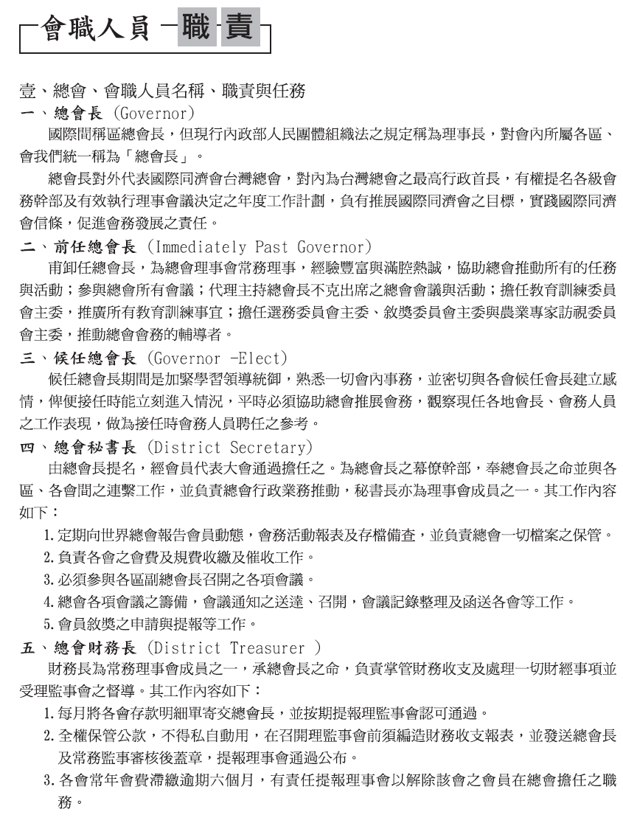 | 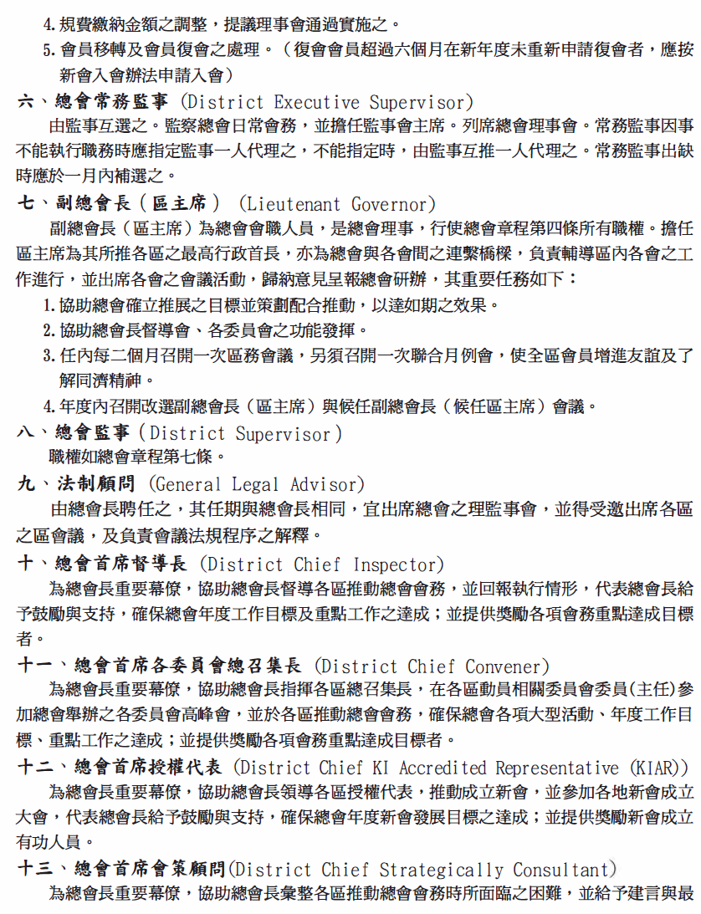

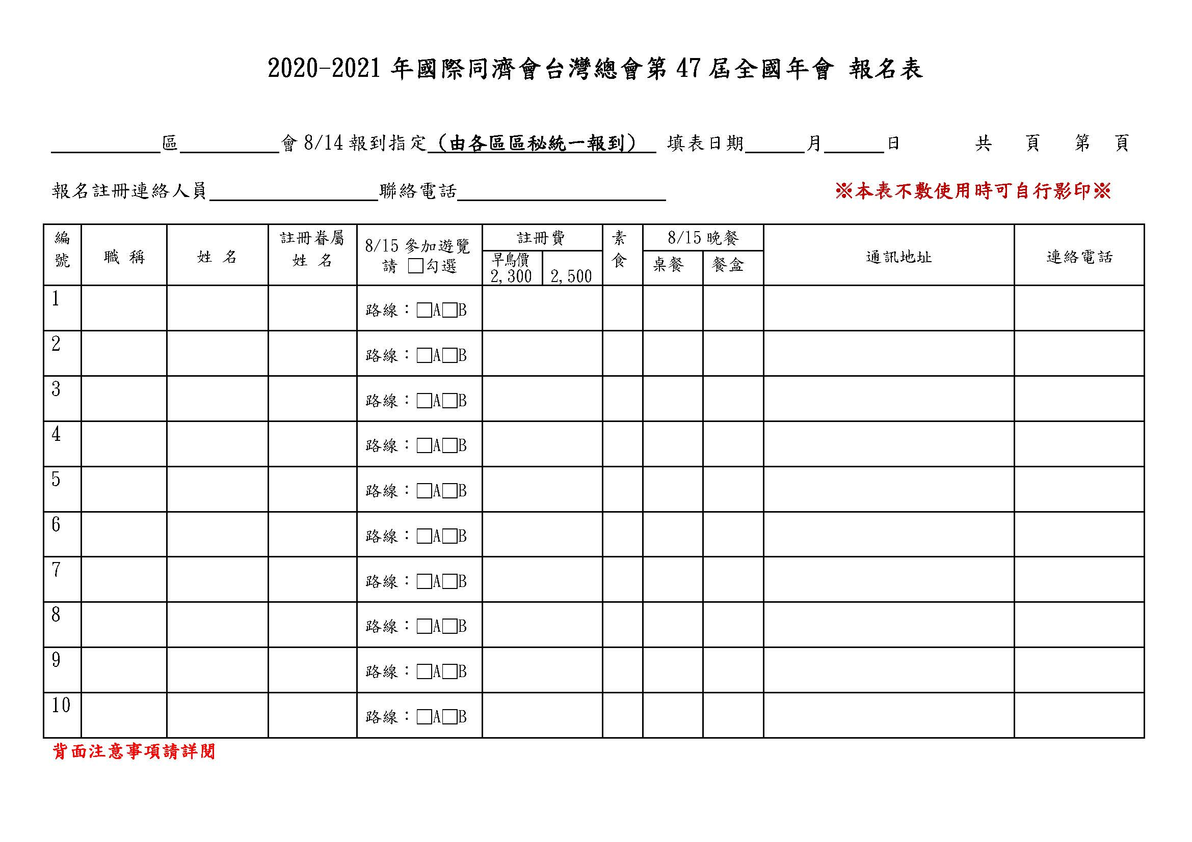
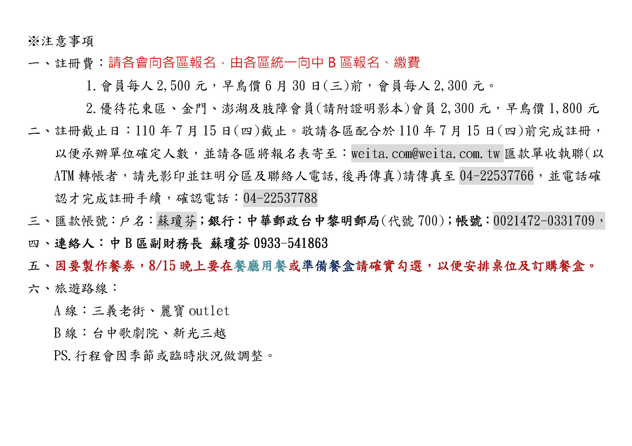
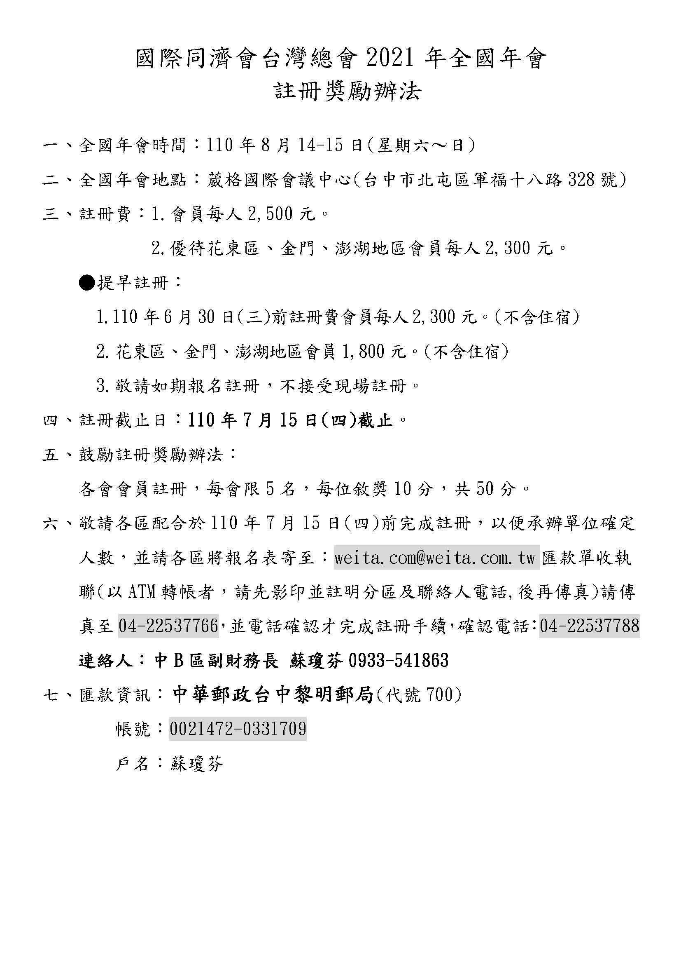
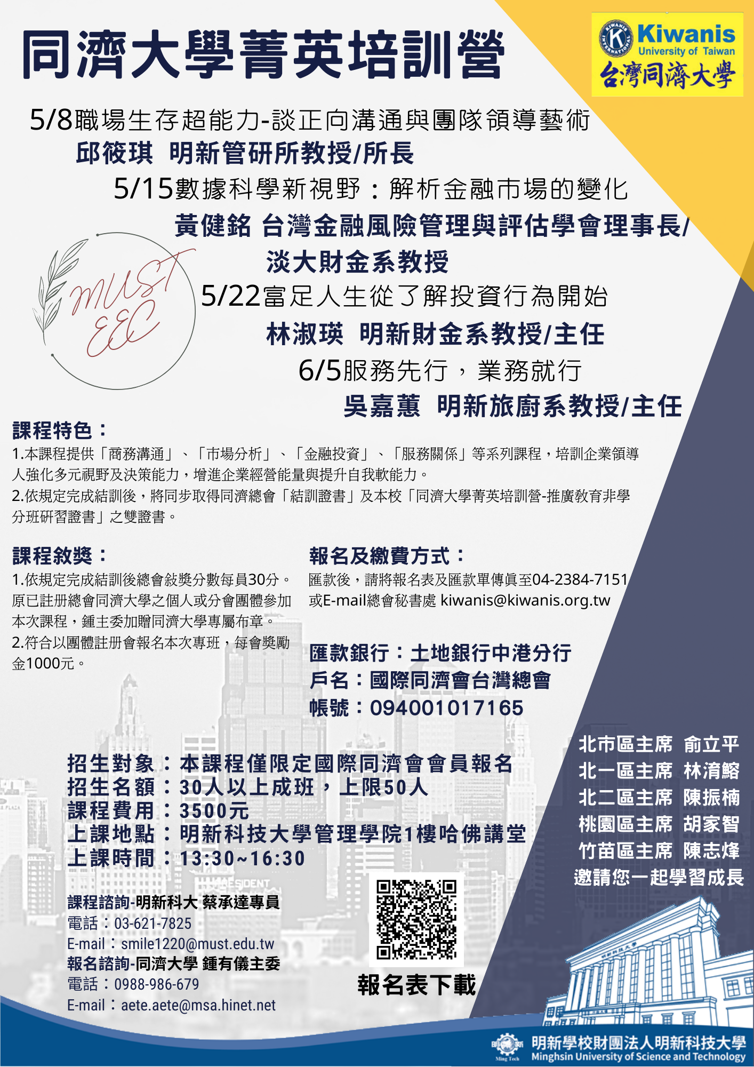
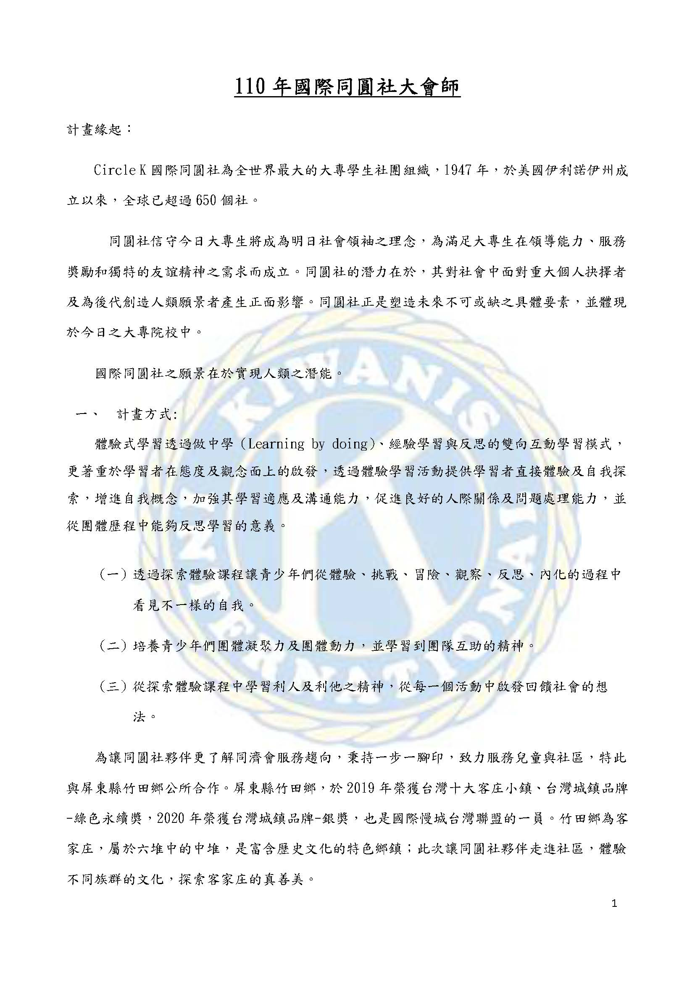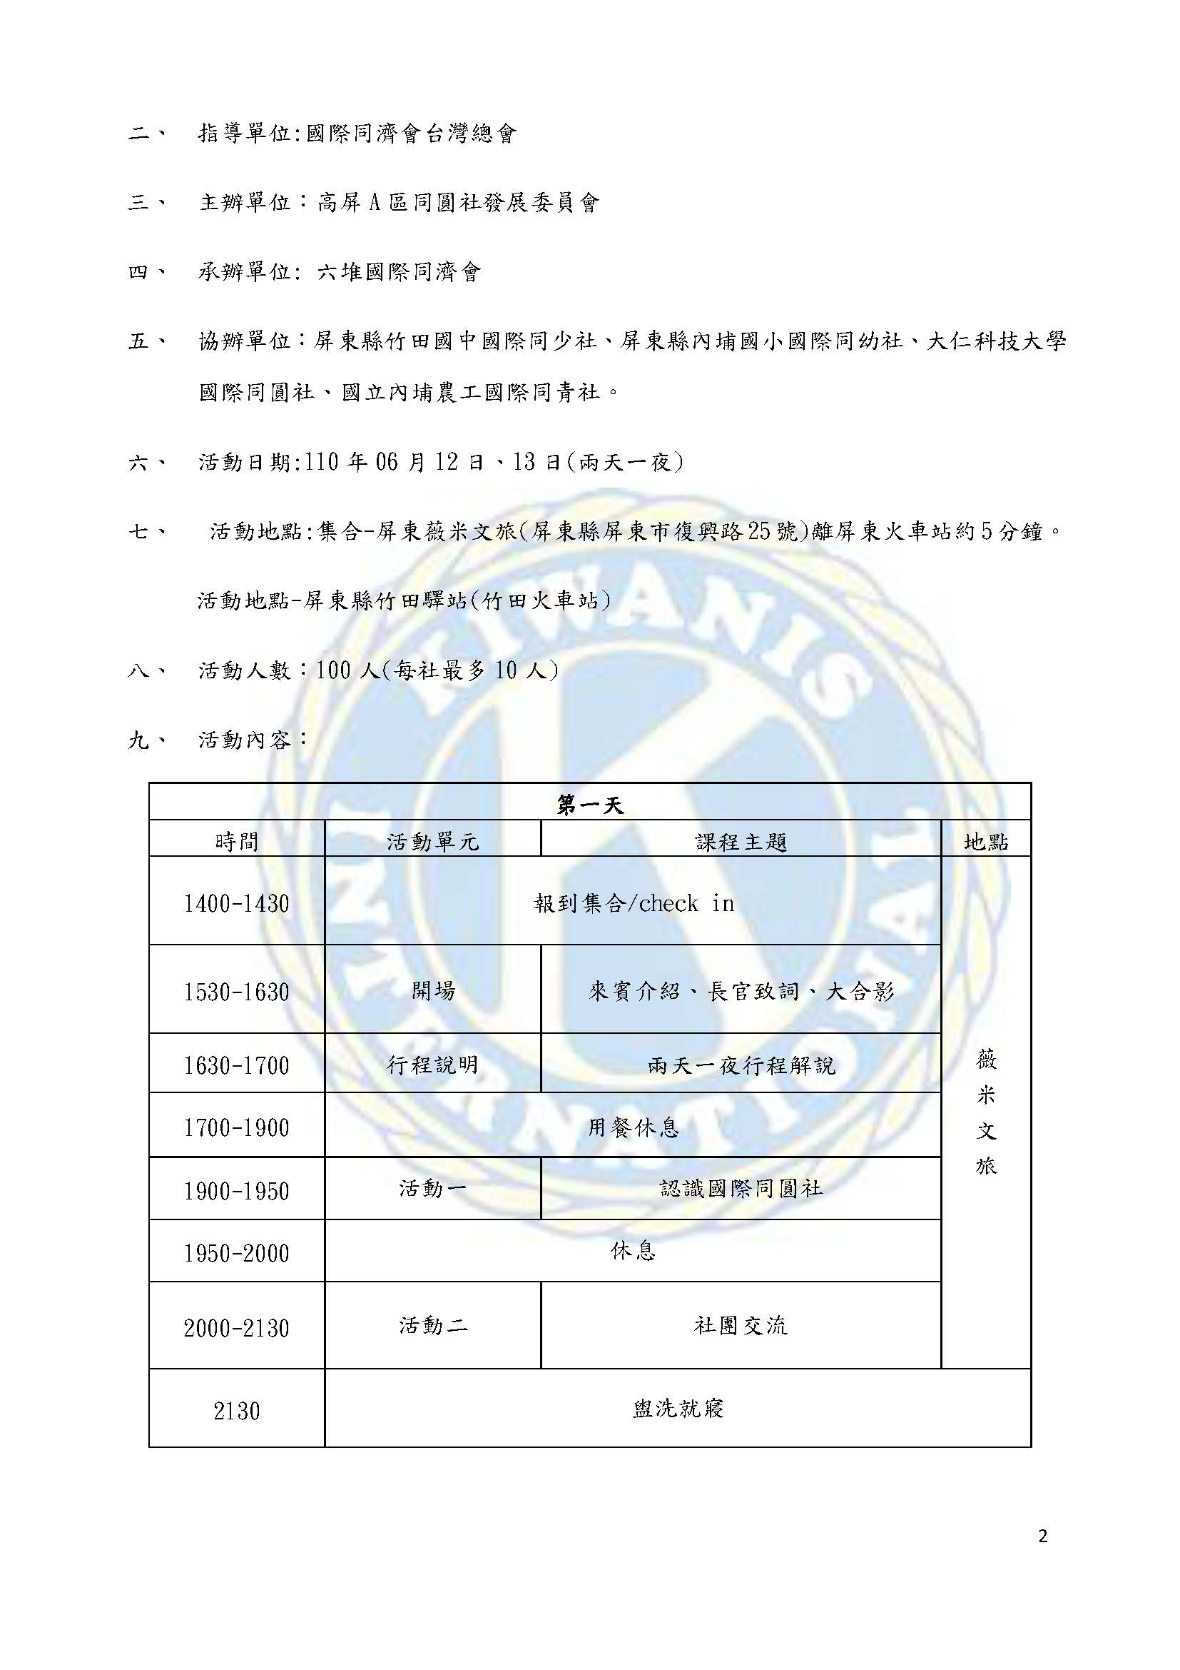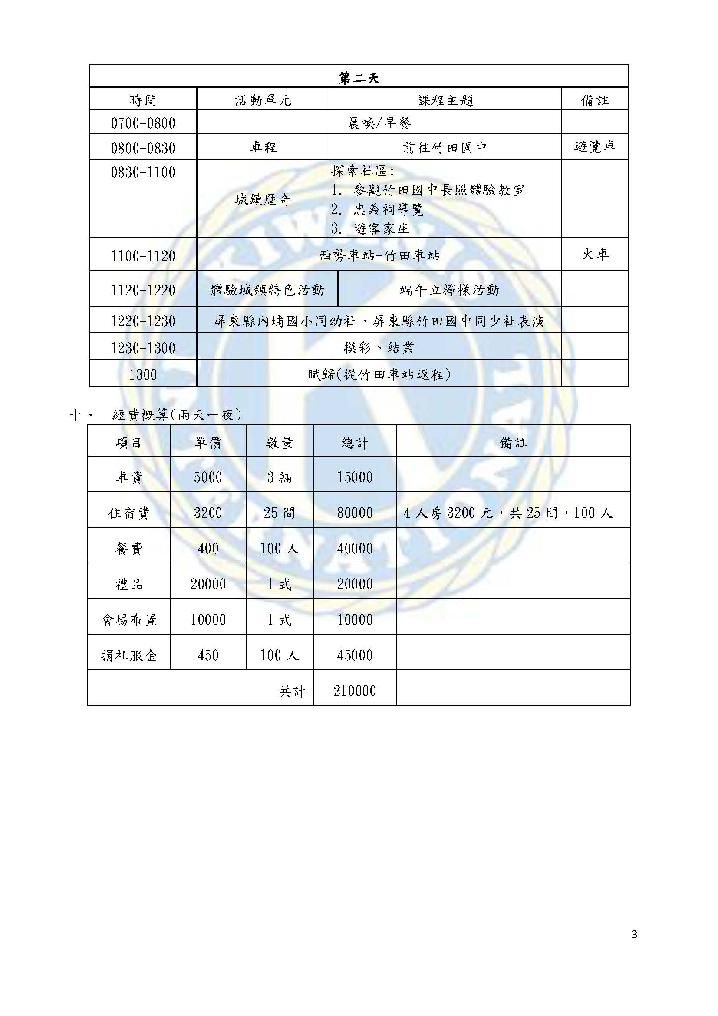
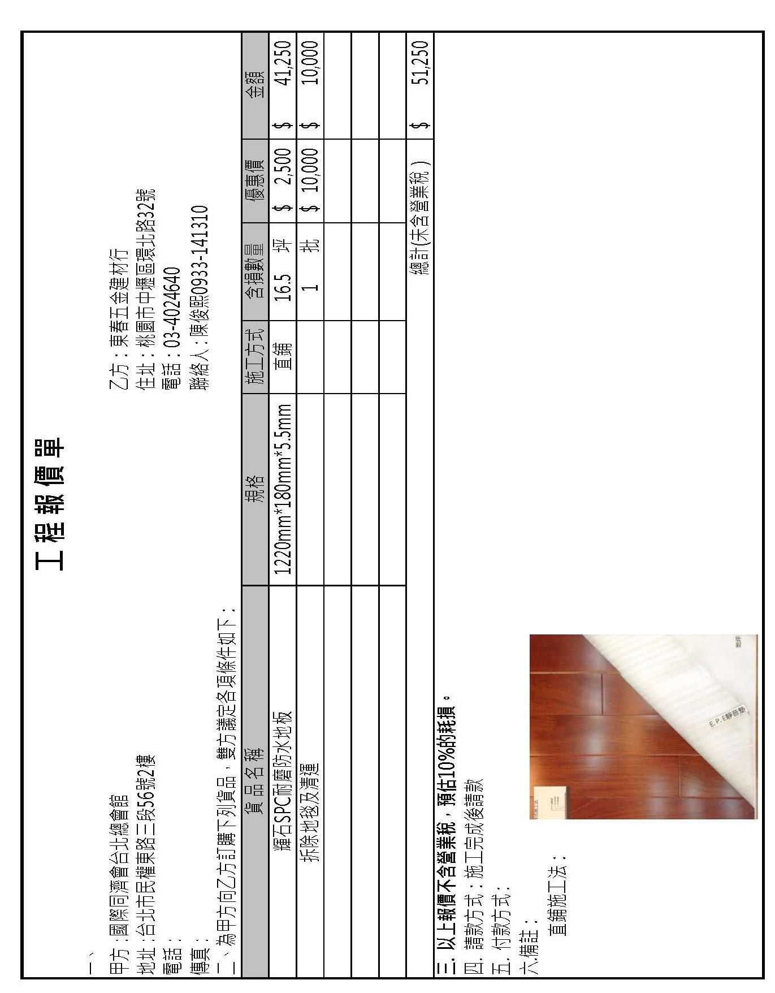
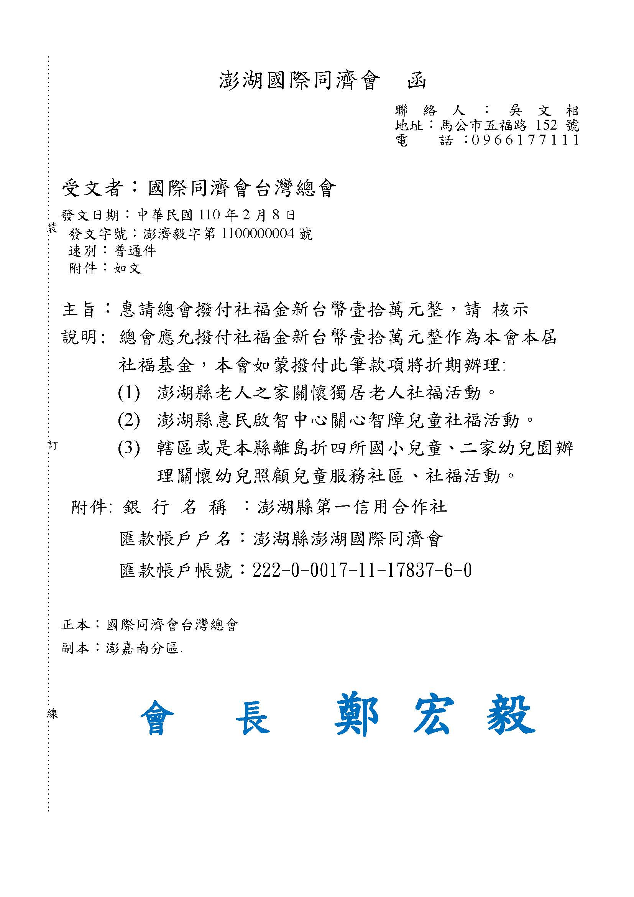
第47屆 長期策略發展委員會會議記錄

召 集 人：總會長 廖敏榮
主 持 人：主任委員 黃旭坤
時間：110年4月23日 下午2:00 地點：台中總會館

一、會議開始 報告出席人數
二、主席宣佈開會（鳴開會鐘）
三、朗讀國際同濟會信條及定義宣言
四、確認會議議程
五、介紹全體與會人員
六、主席致詞：早上已就分組討論有部份達成共識，稍候再案由中再報告確認，特別感
謝廖敏榮總會長的犧牲自己縮短了在農業交流協會與兒童基金會的任期
三個月，成為與同濟總會同步任期。組織再造今天通過後送前總會議再
確認，通過後再送理事會，通過後再送會員大會。期盼本屆能通過主架
構，未來才能繼續討論。
七、總會長致詞：長策委員會是我個人覺得值得敬重的單位，對於同濟總會未來提出方
向，我們現在是在處理三年五年後未來可能發生的事，從未預料
COVID-19疫情會造成全球社會大亂而停辦活動或染疫往生，台灣因控
制得宜故尚能正常運作。在我接任時以往所看到的與會員反應的，我
將盡而為，雖然少了三個月任期但我認為還是要做對的事，務實長遠
發展來看是好的事。原來亞太世界年會已宣佈停辦，後來馬來西亞提
出要辦線上的亞太會議在二月份收到訊息，總會也積極準備中。總會
章程規定參選人應需有參加若干次之亞太及世界會議資格，故四月份
理事會議已通過提案將本次視訊會議視同亞太年會、國外會議，並參
會長策與前總委員會聽取意見，感謝支持提供意見。另如未來連續兩
年都未召開亞太世界會議時，參選人應得減少乙次國外資格含亞太或
世界年會資格，將排入五月份理事會討論。過去長策案件在理事會提
案常無法順利通過，故希望長策主委應派員參與理事會說明溝通，因
現各區主席產生不見得是資深前會長，對總會制度不見得了解透徹，
故請派員說明才能有好的發展。組織改造修改章程應有落日條款才不
會影響到已浮上檯面的參選人權益。各位能在長策會都是各區推派出
來對總會事務有獨到見解的人才，未來我希望卸任後也能進入長策會
做出貢獻。
主席：委員會無異議支持理事會關於亞太會議提案及連續兩年連續兩年都未
召開亞太世界會議時，參選人應得減少乙次國外資格含亞太或世界年
會資格之提案。
八、來賓致詞：
吳惠婉副主委：本人以身為長策會一員為榮，就早上分組討論時各位討論都很踴躍
表達看法，同濟會會越來有效率，尤其是黃主委這次就是為了組織
再造來爭取擔任主委更是敬佩。
周綉珍前總：前總會長本來就是長策的當然委員，只是有推派代表制參與會議，
今天我會來是認為組織再造是有意義的事特前來參與。
洪煥坤前總：我是前總推派的代表委員，本屆到目前聽到會員對於廖總會長都很
正面。過去長策常與理事會對抗導致誤會應是方向錯誤，長策是規
劃未來不是解決現在問題。另外減少乙次國外資格之提案應審慎評
估適用範圍，畢竟這會影響現已取得完整資格會員的權益。
羅昌鑑前總：長策是洞見觀瞻的組織，年會資格因停辦無法取得而現要放寬問題
真的要嚴謹，對於目前已符合資格的人是否公平要兼顧。組織改造
要緩步調整，畢竟同濟會制度與友會制度不同，我們總會是實質總
會，友會是虛級總會，架構不盡相同各有長處，組織調整按步就班
小幅調整修正才能達成預期效果。
九、總會會務報告
十、上次會議決議執行情形
十ㄧ、討論事項：
案由1：提請討論組織再造計劃之任務功能分組討論成果回報案。
說 明：通過案由一後進行分組討論組織調整細節。為使更加完善擬分為三組進
行第一階段協商。分別分組為 A.財務組 B.人事組 C.任務組。
辦 法：1/5長策決議：通過分組
A.財務組組長-呂金象。組員-謝秀玉，林存城，簡素娥，黃地發，
謝逸華
B.人事組組長-洪煥坤。組員-林宣宏，蕭榮寮，陳文賢，徐朝中，
林鴻儒，陳東漢
C.任務組組長-羅昌鑑。組員-吳秀英，徐朝欽，李文燦，洪宗極，
翁溪智，鄭阿魚
D.參考四金K 社會服務、組織成長、教育訓練、會務行政 設置任務及
職稱以四大主軸為依歸
決 議：分組討論成果回報 附件一 內容

- 參考四金K 社會服務、組織成長、教育訓練、會務行政 設置任務及職稱
以四大主軸為依歸。
決議：照案通過
2.不更動總會實權，本次調整以區為主軸增設職務為目的。
決議：照案通過
3.區成為實際能對外發文單位之研議。
決議：維持現在制度
4.分區設幕僚單位職稱及任務。
決議：通過設分區長及分區秘書，分區財務
5.專區設幕僚單位職稱及任務。
決議：通過設專區長及專區秘書，專區財務，專區諮詢顧問或督導團。
6. 區主席更名及幕僚單位職稱及任務
決議：通過暫定區總督或維持區主席名稱。原區五長外再增加部份下次再議。
7. 建立各區 1.前總會理監事委員會 或 前主席委員會 設職稱及任務
決議：通過各區應設前主席委員會，具體組織功能下次再議。
以上只列有達成共識部份。
增加建議 1.督導長及會策顧問應分組，依個人長處如四大面向予以協助督導及輔導各會
2.領袖培訓營之建立，培養會長，秘書，財務之搖籃，以長期培養會長人才
為目標，無關當屆會職幹部訓練。
周綉珍：輔導各會的督導長應該要有所本及能力，有些會本身人數有不足問題，卻派任會
務輔導組織成長組這樣是很不恰當。
黃主委：未來規劃應要各委員會主委及總會各職就任前，應要專門特別職前教育才能各
司其職。另未滿25人之會會員不得擔任總會主委以上職務及區幹部等，包括前
總在內所屬分會未滿25人者不得聘為主委。
黃地發：有許多會長對於總會敘獎分數毫不在意，建議制定未來各區要聘區五長時應列
為參考聘任要件，這樣才會區進步。
謝逸華：建議未來會長秘書長財務長培訓營要考慮參與人數眾多場地費用問題。
黃主委：會建請教育委會會就總會章程制度文化職責分組辦理專業課程。
林宣宏：我建議的領袖培訓營是只針對會長，不要納太廣反而困擾。
總會長：現在總會有對即將上任會長，秘書長，財務長，常務監事做職前講習。未來就
領袖培訓營應放眼在訓練實務連續課程來培訓，而不是請人來演講三個小時就
算完成，這樣是不會有效果的。
黃主委：長策會是就同濟會未來提出願景規劃，眼前困擾就給當屆理事會處理。
羅昌鑑：督導長太多而且都是前主席，太多人時會不會造成當屆主席指揮不動的囧境，
建議還是保留一些給卸任的區五長或未來的專區長等一起編組。領袖培訓營應
是自費自我成長的導向，建議辦理三天兩夜密集訓練是最恰當的，很多人不敢
當會長是因為沒經驗而怕，而有些會長在之前就已經有家長會或其他會的會長
經驗做起來就得心應手，故總會舉辦領袖培訓營應是正確的方向。
黃主委：督導長的派任是當屆主席的權利，應不致於有指揮不動的問題。
周綉珍：督導長都是曾任主席來擔任，都會尊重現任主席。
林鴻儒：我是來自中A區，我門的即將上任主席就聘了四位副主席來就四大面向做對分
會的輔導，雖然副主席尚未納入章程，但是就四大面向的分工分職來輔助區主
席，完成總會任務這個方向是對的。
黃主委：未盡事誼下期再議。

案由2：提請討論組織再造計劃及修改總會章程。
說 明：組織再造已成為必要之發展趨勢，包括區主席職務名稱都可以被重新定
義，組織再造初步構想三會一分區，三分區為一專區， 區級增設幕僚
多長等…總會現行制度暫不變。詳如附件說明
辦 法：1月5日通過的部份如下
A.增加研設前總會理監事為參謀及諮詢或顧問團，並且為未來各區候任
主席產生時第一層級的把關及推薦單位列為區旁系單位。
B.透過增加分更多區最多30區亦可以壯大組織列為下次本研議案。預計
50屆實施。以上暫定通過續下期研議。
1.確認組織架構各級職稱級任務大綱。
2.提報理事會通過後送交本屆會員大會通過
討 論：
黃主委：組織再造計劃是要在50屆實施，50屆總會長尚未選出，較不會影響權益。
羅昌鑑：贊同50屆再實施應會更完善準備。
黃主委：在47屆會員大會通過增加分區及專區與區主席的職稱調整，後面才能繼續討論
研議相關細節條整。
鍾有儀：確認本次送會員大會的內容為增加分區及專區及相關幕僚職務為主。
謝逸華：改來改去怎麼會與其他社團差不多。
黃主委：同濟會組織總會是實權指揮單位，而獅子會區才是實權單位，總會是應內政部
規定成立虛級總會有名無權，本質上是不一樣的。
周綉珍：獅子會目前也在進行組織再造，一樣通過擴編增加職務方式吸收會員。
羅昌鑑：區主席改名要兼顧同濟會傳統情感，用了50年的區主席名稱，有一定的歸屬情
感，貿然大改怕會引起反彈。
林宣宏：總理名稱怕會誤導總會長權利。總督在古時是上對下的派任官名。
黃主委：名稱暫未定案，都可以被討論選擇。
總會長：組織再造後可能會遷動的參選資格認定問題也應要考慮進去，萬一有人提問要
能明確回應。

決 議：本會期通過增設分區，專區及區主席的職稱調整問題已有共識，請秘書重新擬
妥表格說明書，先送五月前總會議通過後再送理事會，通過後再送會員大會。

案由3：提請討論增設副主席案。
說 明：為留住更多人才為同濟會服務於43屆時增設副主席一職，但未送會員大會核
定成為章程內總織。
1.各區得設區副主席(Vice Division Chair) 刪除英文
2.聘任資格：需擔任過區五長或以上職務者。
3.定位：位階在區主席之下、區五長之上。(考量區副主席均已擔任過區五長
或以上職務，禮應允以尊重)
4.職責：1.完成區主席交辦事項，例如：組織成長、社會服務、基金募款、
會務行政、教育訓練、區所指派大型活動之任務等等。
5.代表區主席參與區內及各會會議及活動。
6.受邀出席總會活動：全國統一就職、各委員會高峰會議、全國會務研討會、
全國會長會議、與總會長有約。
7.座位：1.如受主席之命代表主席出席，則就坐區主席座位。
2.若主席有出席，座位仍維持區主席、候任主席、區五長為主，
副主席列席台下。
討 論：
黃主委：在43屆開始實施，近年來有些區設副主席有些區沒有，各有成果，既然已施行
一段時間應給予合法化。
總會長：組織龐大後沒有更多的職務是無法留住人心，沒有職務就沒有出席的歸屬感，
且如桃園區副主席就發揮很好的協助功能，故應給予合法位階以示尊重。
蔡文華：我是現任的副主席主委，綜觀目前有設副主席的區成效都不錯甚至於是參選區
主席的跳板，更了解區與總會的運作，贊同應給予合法位階。
決 議：照案通過，列在施行細則送交理事會討論。

案由 4：提請討論增列總會章程候任區主席參選資格審查放寬特別條例。
說 明：有鑑於各區候任區主席產生時，如遇資格不符卻同時有兩位以上登記參選，
區無法可依循優先徵召協調之囧境。
辦 法：1.依總會規定登記截止日前報名之符合章程規定之參選人按原總會規則送審。
2.依總會規定登記截止日前報名卻不符合章程規定之參選人有條件放寬從優徵
召，建議放寬為評分制算積分。舉例年資8年計為8分，卸任滿一年1分，
終身會員1分，年會資格每參加一項次1分。以目前章程規定符合資格者為
13分以上。訂定評分標準可避免一句不符合資格就全打回原形之怪像，假設
以此評分標準積分8分與積分12分的參選人同等資格競選，積分12分的參
選人情何以堪，就倫理制度而言有失公平。
3.各區候任區主席報名如遇資格不符時應從優，前主席委員會應就缺項目少者
從優徵召送理事會審核。
4.建立公平的徵召制度讓各區有法源擇優可循。
決 議：照案通過，送交理事會討論。

十二、臨時動議
謝秀玉代林存城提案
提請討論讓同濟會所輔導的年青4大家族社團能在台灣深耕健全發展案。
說 明：1、請當年引進的4位前總會長能組成*SLP四大家族發展督導小組*發揮影響
力擔起發展、照顧的專責。減輕當屆總會長力有未逮、無暇照顧的窘境！
2、總會設立專款戶：由兒童基金會、總會會費撥專款補助活動經費、繳交
世總年會。
3、各區只要有齊全擁有輔導四大家族成員：
a.給區獎勵金。b.給敘分。 鼓勵區主席重視四大家族的發展。
c.四大家族成員是同濟會的寶，能蓬勃發展是我們對外表現給社會照顧
兒童第一優先最好的宣傳（連自己家族的小孩都不能好好照顧還談其
他）（現我所知道由曾參加同圓社出社會轉同濟會：中央會1名、真
言會2名、六堆會2名-其中一位接候任會長）。

決 議：照案通過，送交理事會討論。

十三、雙向溝通
鄭阿魚：因疫情停辦年會總會應放寬標準而不是降低標準。連續兩年未辦應放寬應就開
始停辦算起，開始復辦兩年後結束，不能無限期放寬變成終身條款。
總會長：理事會會研議一個最合誼的條款再送會員大會。
吳健華：贊同前主席委員會設立，因為各區狀況只有各區前主席最清楚，舉例某人都符
合總會規定候任區主席資格，但是在區內卻是風評不佳沒有廣結善緣，請問沒
有機制可以做評鑑這樣的區主席上任，對該區未來發展禍福難料。
黃主委：關於前主席委員會設立待下次再議。

十四、主席結論：感謝各位從早上就從各地風塵璞璞前來開會，為同濟會未來做長期
策劃。另感謝簡素娥委員準備點心，祝大家平安順利。
十五、總會長結語：感謝各位為同濟會的未來努力，改革是一定要做的事，也一定會
遇到阻力，改革不是為了我自己，而是希望同濟會更好，謝謝各位。
十六、主席宣布閉會 (鳴閉會鐘)

兒童繪畫比賽活動企劃書
『珍惜自然 地球永續』
- 活動宗旨：
同濟會宗旨以照顧兒童為優先，本活動目的以繪畫培養兒童對藝術的涵養，提升國內美術教育水準，藉不同的主題彩繪出『美麗的人生』。2021年「遠東童畫世界」兒童繪畫比賽，主題為『珍惜自然、地球永續』，本活動藉由環保題材讓小朋友體會環保重要性，面對大自然空氣、水質的污染，森林面積的減少，溫度不斷的上升，食物的缺乏…….等生態環境的惡化，希望透過學童的視野推廣環境保護觀念，從小培養學童愛護環境的讓青山常在、綠水長流。

貳、辦理單位活動方式：
甲、主辦單位：台北市遠東國際同濟會
乙、指導單位：台北市政府教育局、新北市政府教育局
財團法人台灣同濟兒童基金會
國際同濟會台灣總會北市區
丙、協辦單位：臺北市政府工務局公園路燈工程管理處、台北市政府教育局
臺北市政府警察局、台北市政府消防局
丁、贊助單位：宏豪汽車百貨有限公司、盛隆實業有限公司
參、活動方式
一、活動日期:：中華民國110年5月2日(星期日) 上午9點至下午4點
二、活動地點：台北市大安森林公園-主軸廣場 (台北市大安區新生南路二段1號)
三、活動分組：國小A組(小一~小二)、國小B組(小三~小四)、國小C組(小五~小六)，預計每組接受報名人數各150名。
四、比賽方式：現場繪畫(畫紙統一、繪畫方式不拘)。
伍、評分方式：創意佔50%，主題性佔30%，豐富性佔20%。
六、評審老師：邀請專業美術專家評分。
七、比賽成積評審結果將於30天內在本網站公佈，參賽作品，主辦單位將不發回參賽者。

肆、得獎名額：
組別/獎別 | 指導獎 | 第一名 | 第二名 | 第三名 | 優選 | 佳作
國小A組 | 三名 | 一名 | 一名 | 一名 | 十名 | 十名
國小B組 | 三名 | 一名 | 一名 | 一名 | 十名 | 十名
國小C組 | 三名 | 一名 | 一名 | 一名 | 十名 | 十名

第11屆兒童繪畫比賽活動經費預算
編 號 | 項 目 | 內 容 | 小計 | 數量 | 合計(元) | 經費來源
一 | 宣傳設計  30,000 | 1、網路大平台訊息露出  2、報名網路平台設立  3、文宣海報設計  a.學校POP及DM設計  b.比賽用圖畫紙  c.參賽者及工作人員名牌)  d.活動流程 e.報到流程  f.參賽者餐劵 g.帳蓬用告示 | 30,000 | 一式 | 30,000
二 | 文 宣  24,250 | 彩色POP(42*58cm)  國小:台北市153+新北市253=406所*5 | 5 | 2,200張 | 11,000
 |  | 邀請函 | 25 | 50 | 1,250
 |  | 彩色DM(A4) | 0.8 | 15,000張 | 12,000
三 | 活動所需 物品  204.200 | 比賽用圖畫紙(背後印製同濟logo等) 37 *52cm | 7 | 700張 | 4,900
 |  | 參賽者及工作人員名牌 | 1.5 | 800張 | 1.200
 |  | 參賽者餐劵 | 0.5 | 600張 | 300
 |  | 參賽者精美小禮物 | 100 | 600份 | 60,000
 |  | 互動區小禮物 | 100 | 300份 | 30,000
 |  | 工作人員餐點及參賽者餐點 | 80 | 800盒 | 64.000
 |  | 礦泉水 | 15 | 800瓶 | 12,000
 |  | 輕便雨衣 | 20 | 800 | 16,000
 |  | 獎狀及框(同濟會紙夾) | 200 | 39個 | 7,800
 |  | 活動保險(1,000人) |  | 一式 | 8.000
 |  | 收件封存(50*65牛皮紙袋) |  | 9個 |  | 自行製作
四 | 場地佈置  43.150 | 活動充氣拱門+紅布條 | 6000 | 一只 | 6000
 |  | 充氣鼓風機 | 1500 | 一只 | 1500
 |  | 發電機與汽油 | 2,000 | 一式 | 2,000
 |  | 帳蓬300*300 cm | 1,000 | 12 | 12,000
 |  | 長桌60*180cm | 300 | 16 | 4,800
 |  | 椅子(塑膠點心椅) | 10 | 200 | 2,000
 |  | 宣傳用紅布條 | 1,000 | 2 | 2,000
 |  | 1.活動流程看板" 2.報到流程看 板 | 50 | 2 | 100
 |  | 各帳蓬用告示板 | 50 | 15 | 750
 |  | 活動音響 | 6,000 | 一式 | 6,000
 |  | 開幕式打鼓隊 | 6,000 | 一式 | 6,000
五 | 獎 金  105.000 | 比賽獎金(第一名) | 5,000 | 3 | 15,000
 |  | 比賽獎金(第二名) | 3,000 | 3 | 9,000
 |  | 比賽獎金(第三名) | 2,000 | 3 | 6,000
 |  | 比賽獎金(優選) | 1,000 | 30 | 30,000
 |  | 比賽獎金(佳作) | 600 | 60 | 36,000
 |  | 評比老師費三名 | 3.000 | 3 | 9.000
六 | 總 計 |  |  |  | 406.600
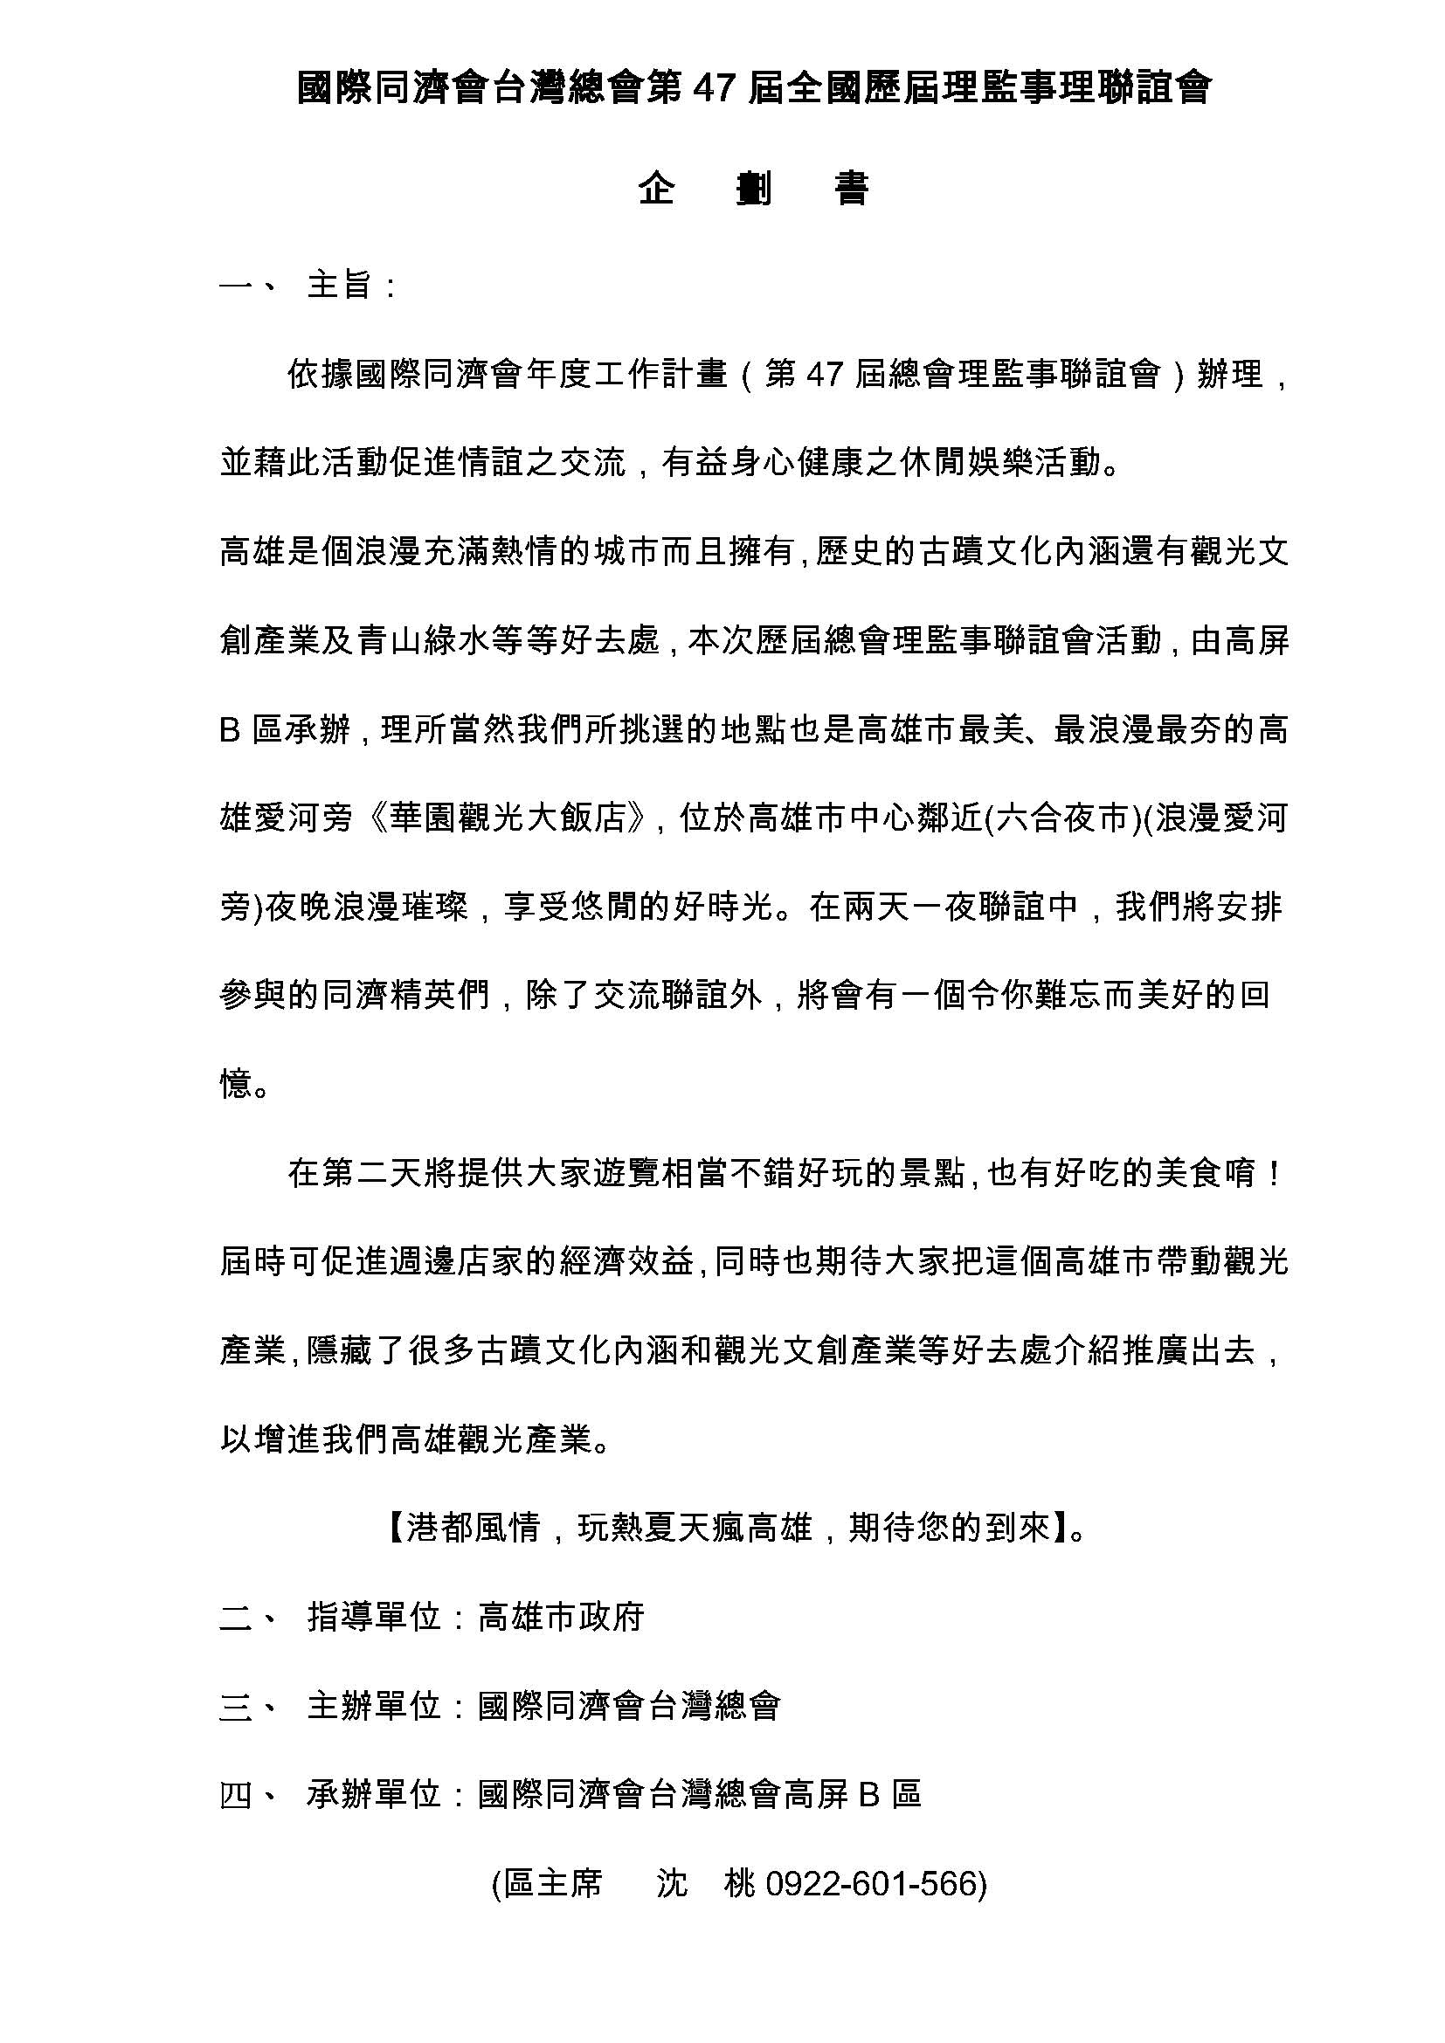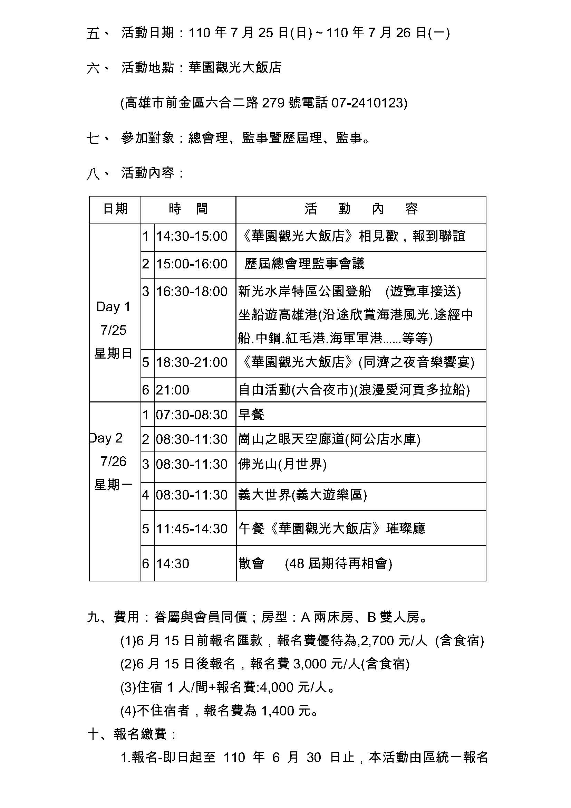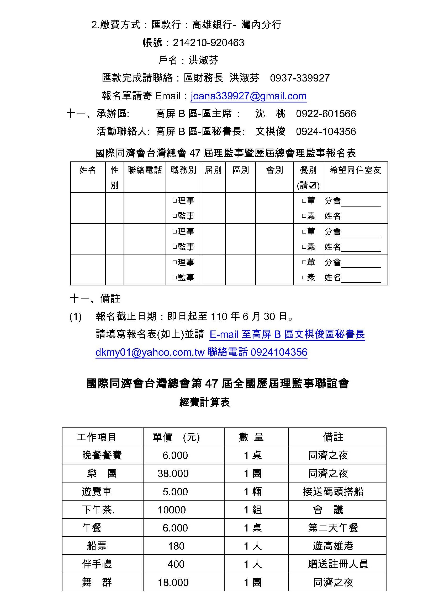
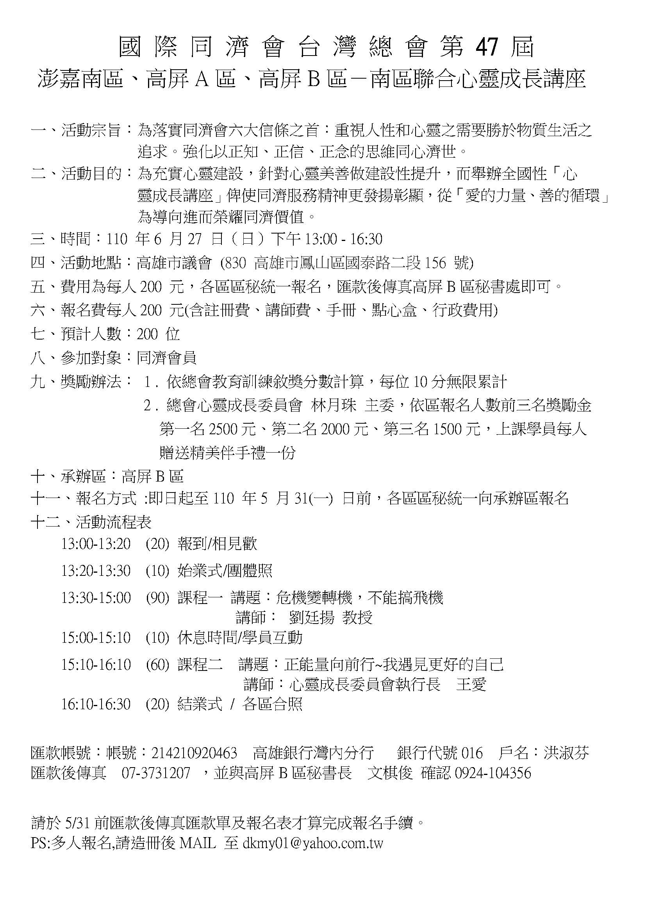
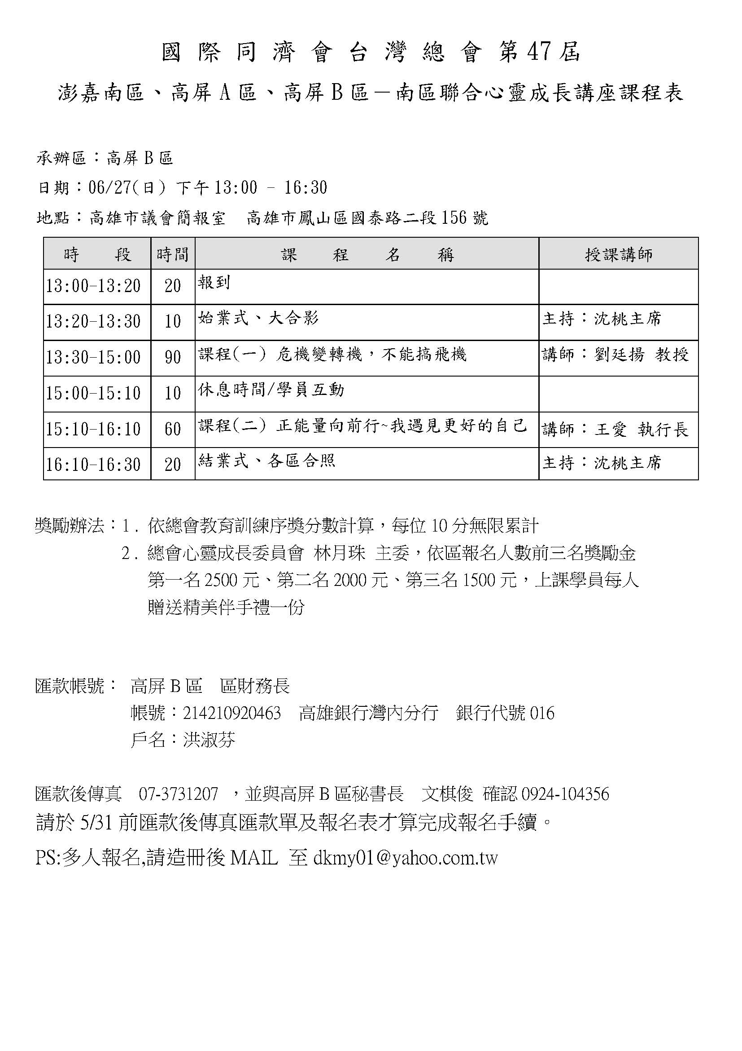
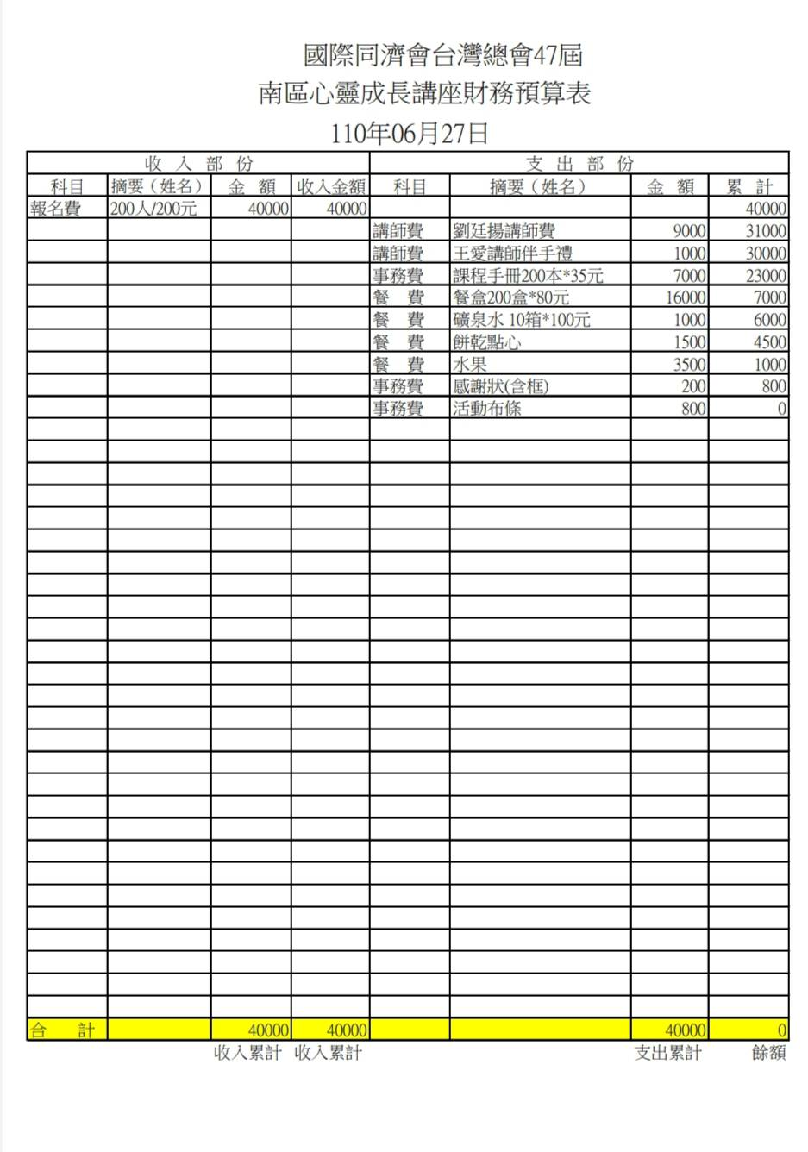
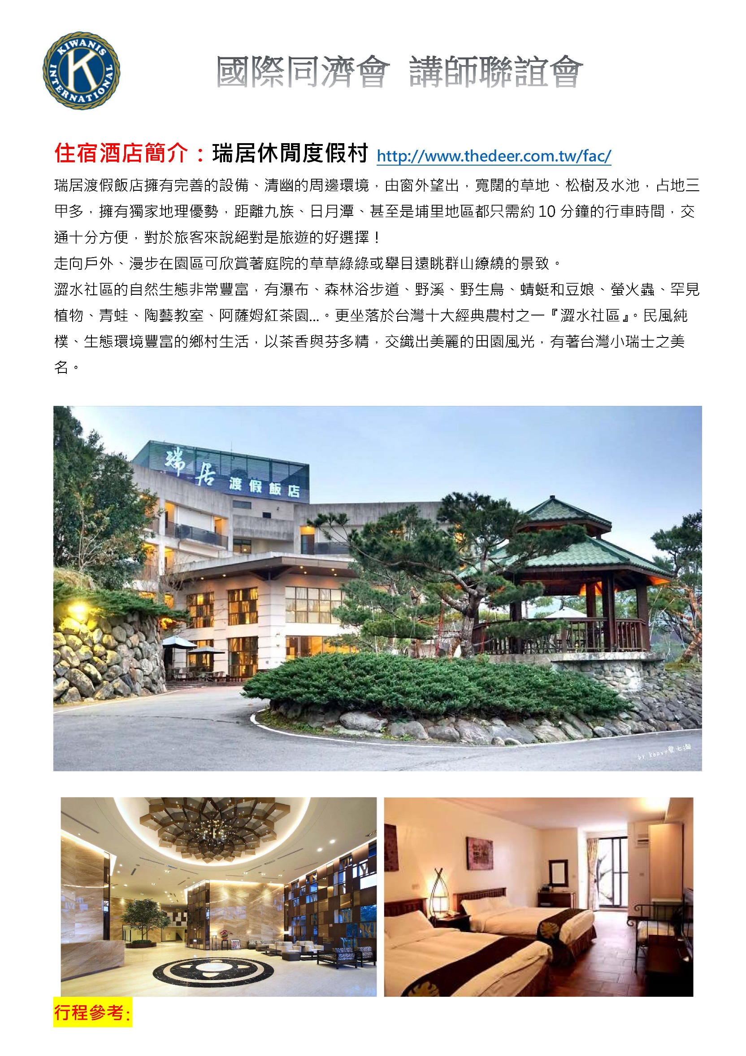
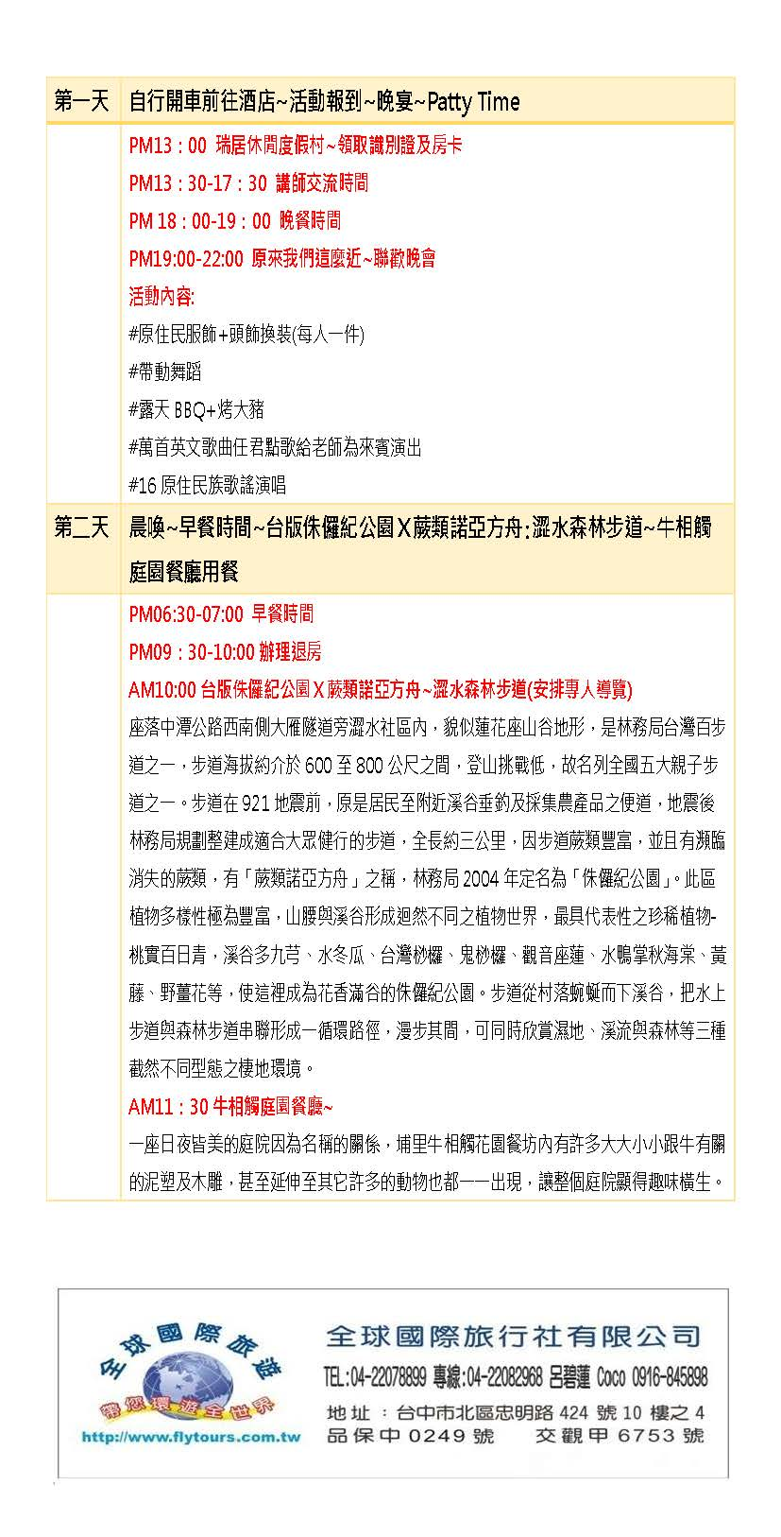
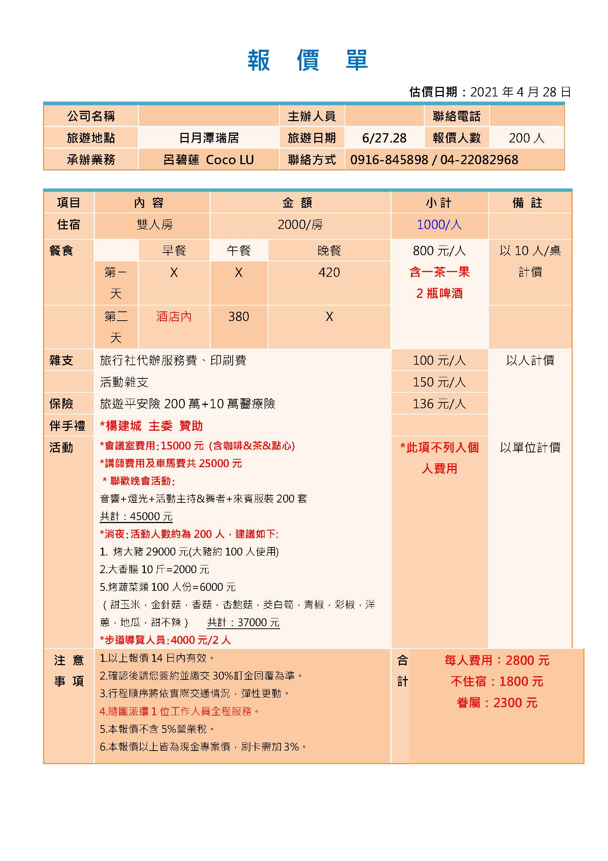
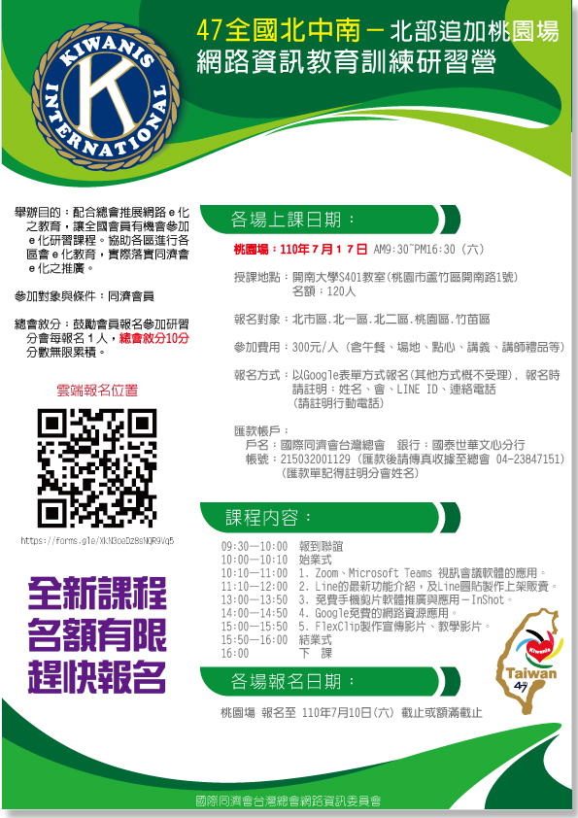
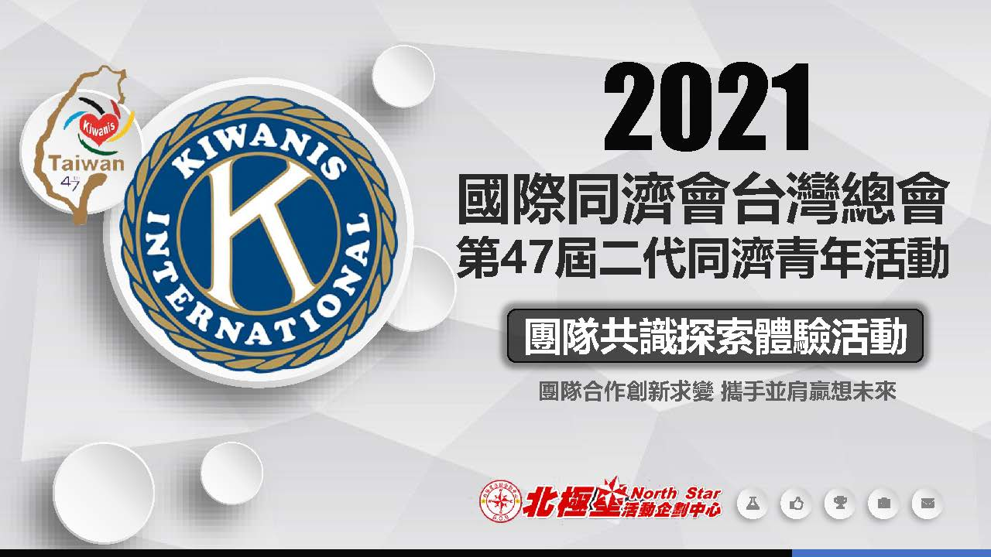 | 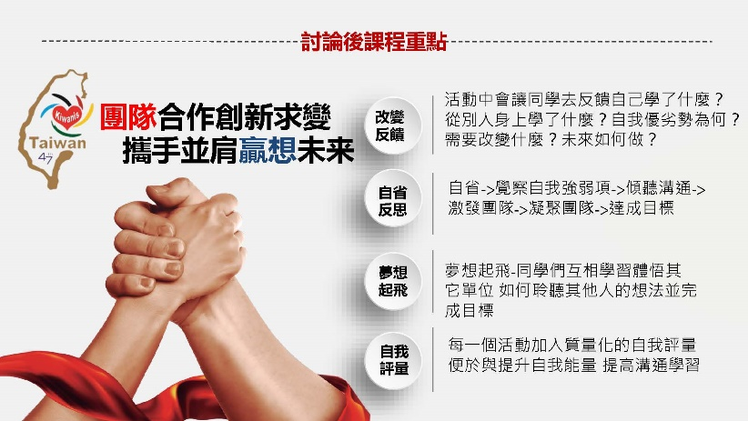
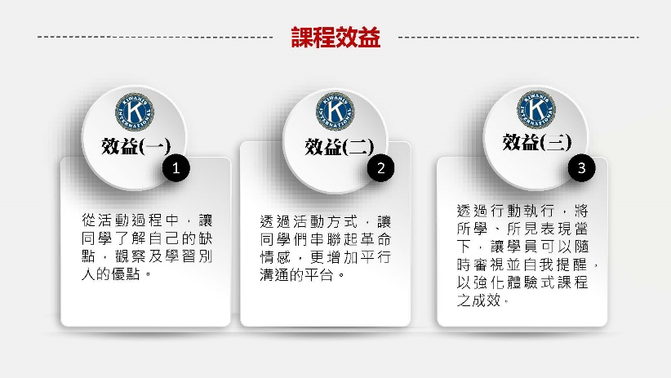 | 